KAJIAN AKTIVITAS ANTIOKSIDAN
KULIT BATANG FALOAK (Sterculia quadrifida R. Br)

ARTIKEL

Oleh
ADE RIYANTO 052191019

PROGRAM STUDI FARMASI FAKULTAS KESEHATAN UNIVERSITAS NGUDI WALUYO 2021

i

Vol 12, Issue 7, 2019
Online - 2455-3891
Print - 0974-2441
Research Article

ANTIOXIDANT ACTIVITY OF PLANT PARTS EXTRACTS FROM STERCULIA QUADRIFIDA R. BR.

GRACE SEREPINA SARAGIH1,2*, SISWADI SISWADI1,3
1Department of Research and Development, Environment and Forestry Research and Development Institute of Kupang, Kupang, Indonesia. 2Research and Development Center of Environmental Quality and Laboratory, Serpong, Banten, Indonesia. 3Department of Research and Development, Environment and Forestry Research and Development Institute of Banjarbaru, Banjarbaru,
South Kalimantan, Indonesia. Email: graceserepina@gmail.com
Received: 10 April 2019, Revised and Accepted: 15 May 2019
ABSTRACT

Objective: Sterculia quadrifida R. Br. of Sterculiaceae family is locally known as “Faloak” in East Nusa Tenggara Province, Indonesia. S. quadrifida is used in folk medicine to treat hepatitis, rheumatism, and to recover stamina. The aim of this study was to determine the total flavonoids, total phenolic content (TPC), and antioxidant activity of extracts from different plant parts of S. quadrifida.
Methods: The sampled parts of S. quadrifida were non-stripped stem bark, new regrown stem bark, old regrown stem bark, root bark, branch bark, and leaves. Stem bark was classified into three categories, namely, bark that has never been peeled (non-stripped stem bark), old regrown stem bark (estimated to be >6 months after debarking), and new regrown stem bark (estimated to be <6 months after debarking). Total flavonoid content (TFC) was determined by colorimetric aluminum chloride method and TPC was measured using Folin–Ciocalteu’s reagent. Antioxidant activity was determined with 2,2-diphenyl-1-picrylhydrazyl (DPPH).

Results: The concentrations of flavonoids in S. quadrifida extracts from different plant parts varied from 0.58±0.13 to 1.25±0.10 mg QE/g. The TPC in the extracts of different plant parts ranged between 8.61±0.09 and 10.43±0.08 mg GAE/g. Branch bark has the highest total flavonoid and phenolic content. The extract of new regrown stem bark exhibited potent antioxidant activity with inhibitory concentration (IC₅₀) values of 2.51±0.03 µg/ml.
Conclusion: This study demonstrated for the first time that extracts from different plant parts of S. quadrifida exhibited strong antioxidant activity. However, the total phenolic and flavonoid contents in S. quadrifida only indicated a weak correlation with its antioxidant activity.

Keywords: Sterculia quadrifida, Faloak, Antioxidant, Regrown bark.
© 2019 The Authors. Published by Innovare Academic Sciences Pvt Ltd. This is an open access article under the CC BY license (http://creativecommons. org/licenses/by/4. 0/) DOI: http://dx.doi.org/10.22159/ajpcr.2019.v12i7.33261

INTRODUCTION

Indigenous knowledge of medicinal plants provides the basis for the discovery of new drugs. Sterculia quadrifida R. Br. is one of the most commonly used medicinal plants in East Nusa Tenggara Province, Indonesia. S. quadrifida bark is used to cure hepatitis, kidney disease, rheumatism, lower back pain, anemia, and stamina recovery [1]. This species belongs to the family Sterculiaceae which generally grows at an altitude of 1–1000 m asl. It has not been cultivated intensively, but can be propagated by seeds and cuttings [1]. S. quadrifida tree can grow up to 20 m high and flowers in April–June. The fruit is orange when ripe and contains 4–8 black seeds. In the Province of East Nusa Tenggara, S. quadrifida can be found on the islands of Timor, Sumba, Alor, Pantar, Rote, and Flores [2,3]. S. quadrifida is also known to grow in Australia [4] and India [5]. Aboriginal people in Australia use S. quadrifida leaves to treat stings and consume its young tree roots and seeds [6].
Medicinal plants that are harvested for their bark and roots are highly vulnerable to extinction due to excessive harvesting [7]. In Kupang city,
S. quadrifida trees are frequently subjected to intensive peeling of their stem bark. In addition, people also tend to peel bark that has never been peeled because they think it is more efficacious than regrown bark. From these observations, the question arises: (1) Whether the antioxidant activity in the bark that has never been peeled is different from the regrown bark and (2) whether other parts of S. quadrifida trees also have potential to be used as remedies. Other studies of
S. quadrifida have only determined the phenolic content, flavonoids, and antioxidants in the bark that has never been peeled [8,9].
Phytochemical screening in a previous study showed that S. quadrifida
barkcontainsflavonoids, phenolic, alkaloids, andsaponin[2]. Flavonoids

are the largest group of phenol compounds [10]. Flavonoids are known to have antioxidant activity, as well as tannins which perform free radical scavenging activity. Medicinal plants that have high antioxidant activity are often used for the treatment of liver disease [11]. Medicinal plants are the main source of natural antioxidant. Antioxidant plays an important role as radical scavengers [12]. Phenolic compounds are the major contributor to the antioxidant capacity in plants [13]. Some studies indicate positive correlation of TPC and radical scavenging activity [14,15]. In the contrary, another study suggests a negative correlation between TFC and antioxidant activity [16]. The comparison of TPC, TFC, and antioxidant activity among different parts of S. quadrifida had not been studied. Therefore, the objectives of the present study were to determine the antioxidant activity, and co the TPC, and the TFC of ethanolic extracts from different parts of
S. quadrifida tree.

MATERIALS AND METHODS
Study site
This study was conducted from June 2015 to January 2016 in Kupang, East Nusa Tenggara Province, Indonesia, located at S 10° 07’ 40”–10° 17’ 39” and E 123° 31’ 35”–123° 41’ 00”. Kupang has a low annual average rainfall (1.290 mm/year). Its average humidity is 77% and its average temperature is 27.5oC [17]. The sampling locations are shown in Fig. 1.

Plant materials
The plant materials were identified in the Research Center for Biology, Indonesian Institute of Sciences. For the purpose of the present study, 14 S. quadrifida trees with diameters of 15–30 cm were selected from an altitude of <300 m asl. The trees were selected based on a former

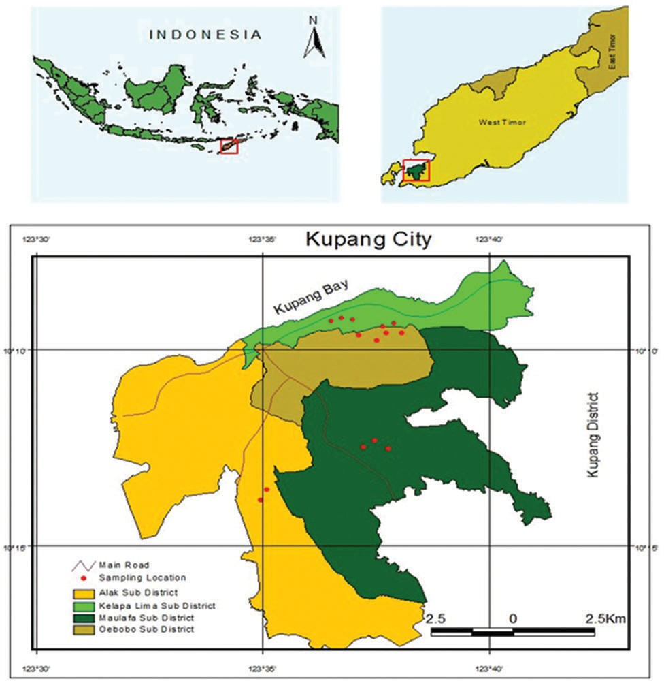between the concentration of quercetin and the absorption was created. TFC was expressed as milligrams of quercetin equivalents (QE) per g of the dried fraction. Tests were carried out in triplicates.

Determination of TPCs
TPC values in the plant extracts were determined using procedure modified from [20]. The standard curve was drawn Gallic acid. First, 10 mg of Gallic acid was dissolved in 0.5 ml of Folin–Ciocalteu reagent and 7.5 ml of Aqua Bidest. After 10 min at room temperature, 1.5 ml of 20% sodium carbonate was added. The mixture was placed in a heated water bath at 40oC for 20 min and immediately cooled with liquid ice. The mixture was then diluted with Aqua Bidest until the volume reached 10 ml. Subsequently, it was transferred into a cuvette. The absorbance reading was done at 755 nm wavelength. Based on the result, a regression equation between the concentration of Gallic acid and the absorbance was made. TPC was expressed as milligrams of Gallic acid equivalents (GAE) per g of dried sample. Tests were carried out in triplicates.

Fig. 1: Map of Sterculia quadrifida sampling location in Kupang,
East Nusa Tenggara

study which revealed that the bark of trees in this diameter class and altitude had higher flavonoid content compared to those with diameter
≥15 cm or ≤30 cm, and at altitudes of >300 m asl [18].

Sampled plant parts of S. quadrifida used as the sample were non-stripped stem bark, new regrown stem bark, old regrown stem bark, root bark, branch bark, and leaves. Measurements were done on each tree sample for variables including diameter, approximate branch height, and branch-free bole length. The diameter was measured using diameter tape, while tree height and branch-free bole length were measured using a 2 m long stick. Root bark was obtained from the roots showing on the ground surface. Leaves collected were mature leaves. Barks samples were stripped vertically using a sharp knife to the limit of the cambium layer. The thickness was measured using a digital caliper. After the stripping, stem barks, branch bark, and root bark were weighed. Similarly, the leaves were also weighed. The number of samples obtained from each tree varied depending on the availability of the required materials.

Extraction of plant parts
The plant materials were dried at room temperature for 2 days and then kept in the oven for drying at 58°C±2°C for 3 days. Stem bark, branch bark, and root bark were ground using a powder machine and then sieved with a 40 mesh sieve. Leaves were crushed with a blender. Subsequently, the yields were soaked in 95% ethanol with a ratio of 1:10, stirred for 30 min, and left for 24 h. The ethanol solutions were filtered twice using filter papers to obtain the filtrates which were then evaporated using a Vacuum Rotary Evaporator with a 60°C heating bath of. The thick extracts were poured into porcelain dishes to be reheated in a water bath at 60°C while stirred occasionally. The dried extracts generated from the process were then weighed and stored for further analysis.

Determination of TFCs
The TFC of the extracts was determined by the colorimetric method. The standard curve was made by quercetin. First, 5 mg of quercetin was dissolved in, 0.3 ml of 5% sodium nitrite. After 5 min, 0.6 ml of 10% AlCl₃ was added. After another 5 min, 2 ml of NaOH 1 M was added. Subsequently, 10 ml of distilled water was added to the solution, which was then transferred into a cuvette, and the absorbance reading was done at 427 nm wavelength [19]. From this data, a regression equation

Determination of antioxidant activity
Radical scavenging abilities of the extracts were determined by a procedure described by a previous study [21]. 50 µl of a test sample of various concentrations were obtained to determine the IC₅₀ values. IC₅₀ is the concentration of extract/fraction that has 50% antioxidant activity of the control based on a linear regression equation. The samples were mixed with 1.0 ml of 0.4 mM DPPH and 3.950 ml of ethanol. The solutions were then homogenized through vortex mixing and left for 30 min. The absorbance reading was done at 517 nm wavelength versus a blank consisting of 50 μl of extract and 4.950 ml of ethanol. The absorbance reading of the control was carried out on a control solution made of 1 ml of DPPH and 4 ml of ethanol. IC₅₀ values (µg/ml) (concentrations of test samples that provided 50% inhibition of the DPPH radical) were calculated from the DPPH absorption curve. Vitamin C was used as the standard control.

Data analysis
All results were expressed as mean ± standard deviation (SD). Statistical analyses were conducted using Microsoft Excel 2010 (Microsoft) and SPSS Statistics 22.0 (IBM). One-way analysis of variance combined with Least Significant Difference (LSD) post hoc comparison was used to determine the differences of means among the samples. The correlation between TPC, TFC, and antioxidant activity was analyzed using Pearson Correlation. IC₅₀ was determined by linear regression curve.
RESULTS
It is rather difficult to find S. quadrifida trees with a diameter of 15–20 cm. Consequently, most samples were obtained from trees with a diameter of 21–30 cm (Fig. 2). Of the two trees, it was not possible to obtain samples of old regrown bark due to intensive stripping. Tree dimensions, bark thickness, and leaves weight of the sampled trees are presented in (Table 1).

After stripping, S. quadrifida stem bark will regenerate and new regrown bark will grow differently from the surrounding bark (Fig. 3a). It has a lighter color than non-stripped or old regrown stem bark. In addition, it is easier to peel new regrown bark. Old regrown bark has the same color as non-stripped bark but is more concave than the surrounding bark (Fig. 3b). Old regrown bark is characterized by a layer that is almost similar to non-stripped bark (Fig. 3c), and it has thicker and harder cambium tissue. Other parts sampled from the trees were leaves (Fig. 4), root (Fig. 5,) and branches (Fig. 6).

TPC, TFC, and antioxidant activity
The level of TFC and TPC of S. quadrifida plant parts is presented in (Table 2).

The values are expressed as mean ± SD of three replicate values. Different letters in the same column indicate significant difference of superscript by LSD test at p<0.01. TPC was expressed as GAE (µg/ml) samples. TFC was expressed as QE (µg/ml) samples.

Table 1: Sterculia quadrifida tree dimensions, bark thickness, and weight per 10 leaves of tree samples
Tree | Dbh (cm) | Tree height (m) | Branch-free bole length (m) | Bark thickness (mm) |  |  |  |  |  | Leaves
 |  |  |  | Non stripped stem bark | Branch bark | Old regrown stem bark | New regrown stem bark | Root bark |  | Per 10 leaves (g)
1 | 29 | 7 | 4.3 | 7.66 | 9.73 | 4.86 | 5.32 | 6.39 |  | 3.09
2 | 19 | 4.7 | 1.5 | 13.6 | - | 4.92 | 4.63 | - |  | 2.38
3 | 16 | 5 | 2.8 | 9.23 | 7.68 | 8.31 | 5.74 | 6.61 |  | 2.91
4 | 21 | 5 | 3.7 | 11.17 | 7.97 | 4.62 | 10.14 | 8.56 |  | 2.42
5 | 24 | 4 | 2.2 | 9.38 | 7.81 | 6.39 | 5.91 | 5.43 |  | 2.81
6 | 21 | 3.4 | 1.9 | 7.96 | 9.63 | 4.44 | 5.6 | - |  | 2.41
7 | 30 | 7 | 3.7 | 6.66 | 10.99 | 4.83 | 3.6 | 8.98 |  | 3.03
8 | 23 | 5.5 | 3 | 13.66 | 9.46 | 3.92 | 3.06 | 11.88 |  | 1.61
9 | 28 | 6 | 2.8 | 7.12 | 7.2 | 6.86 | 4.23 | 13.77 |  | 2.68
10 | 26 | 8 | 5.5 | 11.25 | 4.6 | 5.47 | 6.1 | - |  | 1.72
11 | 16 | 3.8 | 1.5 | 9.06 | 8.38 | - | - | - |  | 3.05
12 | 26 | 6 | 3.4 | 11.66 | 10.4 | 5.77 | 5.72 | 6.49 |  | 2.61
13 | 18 | 6.5 | 4.3 | 10.1 | 11.25 | - | 5.03 | - |  | 2.22
14 | 27 | 5.5 | 1.5 | 12.94 | 6.7 | 6.08 | 6.08 | 7.88 |  | 1.77
Mean±SD | 23.14 | 5.32 | 2.95 | 10.10±2.3 | 8.60±1.8 | 5.54±1.2 | 5.47±1.6 | 8.44±2.6 |  | 2.48±0.5
Remarks: (-) unavailable, n=14. SD: Standard deviation
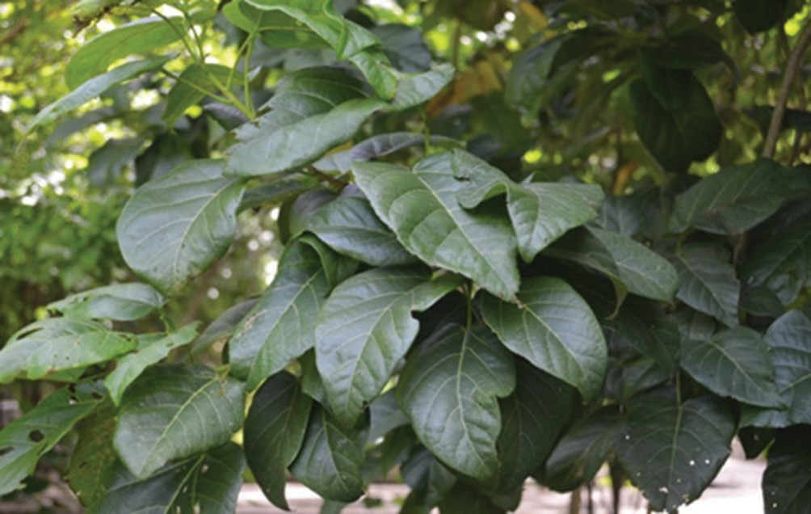
Fig. 4: Sterculia quadrifida leaves

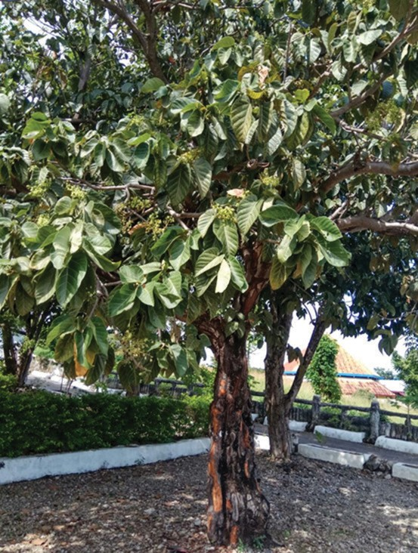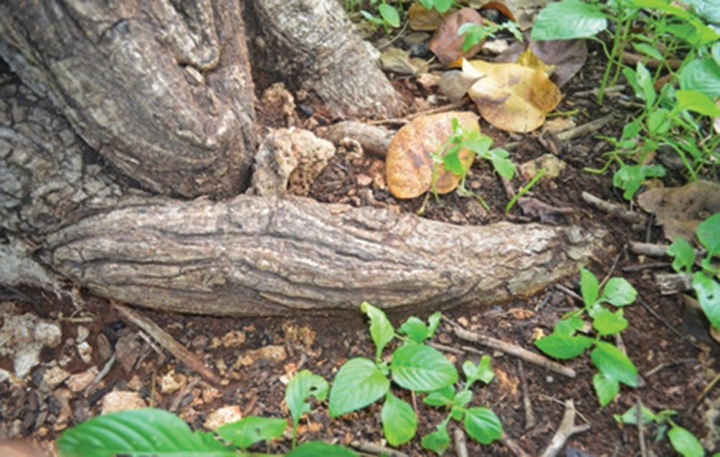Fig. 2: Sterculia quadrifida tree

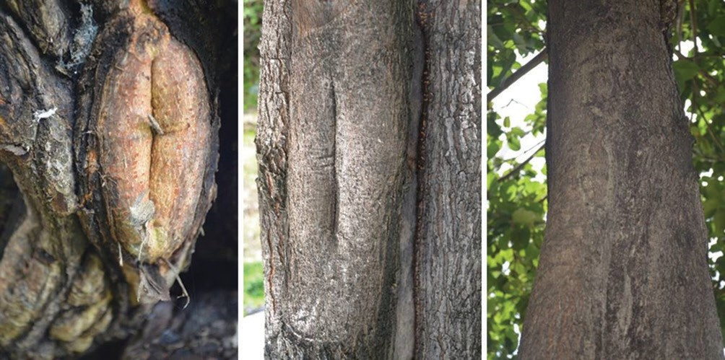

a b c

Fig. 3: Sterculia quadrifida (a) new regrown stem bark; (b) old regrown stem bark; (c) original non-stripped stem bark

Fig. 5: Sterculia quadrifida root

The TFC values were 0.58±0.13 mg QE/g, 0.59±0.08 mg QE/g, 0.88±0.06 mg QE/g, 1.01±0.16 mg QE/g, 1.15±0.07 mg QE/g, and
1.25±0.10 mg QE/g for leaves, old regrown stem bark, non-stripped stem bark, new regrown stem bark, root bark, and branch bark, respectively. TFC of old regrown stem bark was insignificantly different (p>0.01) from that of leaves, but was significantly different from other parts. Similarly, TPC of branch bark, old regrown stem bark, and new regrown stem bark was significantly different. TPC of the non-stripped bark and leaves was insignificantly different from each other (p>0.01).
The TPC values were 8.61±0.09 mg GAE/g, 9.29±0.18 mg GAE/g, 9.33±0.15 mg GAE/g, 9.50±0.09 mg GAE/g, 9.77±0.21 mg GAE/g,
and 10.43±0.08 mg GAE/g for new regrown stem bark, leaves, non- stripped stem bark, root bark, old regrown stem bark and branch bark, respectively. Branch bark had the highest TFC and TPC. Leaves had the lowest TFC, while new regrown bark had the lowest TPC. The concentration of each extract required to inhibit radical by 50% (IC₅₀) is shown in (Table 3). The antioxidant activities of the examined parts were significantly different (P<0.01).

TFC values of S. quadrifida extracts showed a weak correlation with its antioxidant activity (r = 0.373, p>0.01) (Table 4). Likewise, the TPC values of the ethanol extracts of S. quadrifida showed a weak correlation with its antioxidant activity (r = 0.211, p>0.01).

DISCUSSION
Extraction is an important stage in the analysis of medicinal plants. Throughout the process of sample preparation and extraction, it must be ensured that no damage to or reduction in the content of the active compounds in the sample is caused [22]. The highest amount of bark was obtained from non-stripped stem bark. The largest percentage of yield was obtained from leaves while the smallest was obtained from branch bark (Table 5). The extract from non-stripped stem bark of S. quadrifida in the present study was lower than the extract obtained in a previous study [8], even though this study also used ethanol as a solvent. Some factors that affect the amount of extract are the parts of the plant, types of solvents [23,24], and the amount of bioactive content [25]. Moreover, immersion time can also affect the amount of polyphenol content obtained from the extract. The greater the yield the more efficient the extraction
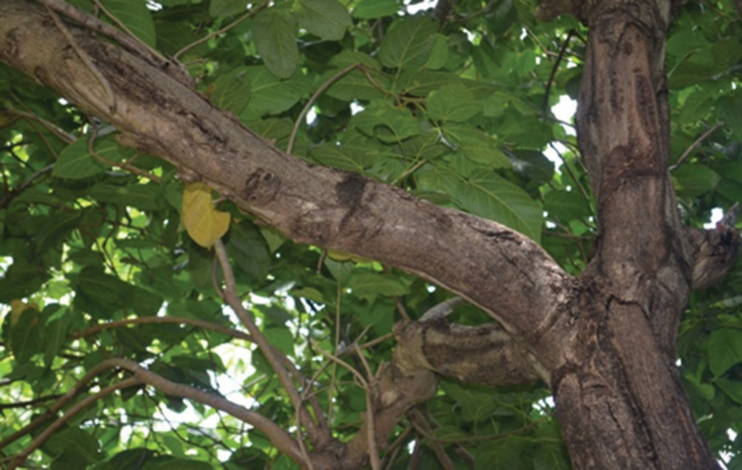
Fig. 6: Sterculia quadrifida branch
method is. Ethanol is a suitable polar solvent for polyphenol extraction. Ethanol solvents produce a higher total phenolic and flavonoid content as well as a higher antioxidant activity than acetone solvents [26].

Polyphenols are a major component of plants that have a therapeutic effect [27]. The TFC and TPC were identified in branch bark. TPC and TFC of S. quadrifida stem bark in the present study were lower than those of the previous study. The previous study obtained TPC of 1.168±0.012 (mg of GAE/g extract) and TFC of 6.618±0.123 (mg of QE/g extract) in which both values showed a close correlation with the antioxidant activity level [9]. The solvent used in the experiment affects the yield of phytochemical content [28]. Moreover, the differences in TPC and TFC were the result of the differences in location and time of sampling. During the rainy season, the intensity of solar radiation is lower; hence, it allegedly causes the lower content of secondary metabolites produced by plants during the season. Similarly, the phenol content has been reported to have a positive correlation with the intensity of solar radiation received by plants [29]. In addition, the content of secondary metabolites also correlates with precipitation, temperature, and nutrient content of the environment [30].

In addition to bark, leaves were another part of S. quadrifida that has been examined in previous studies. The results of phytochemical screening were detected flavonoids, steroids, terpenoids, tannins [4], amino acids, and fatty acids in the leaves of S. quadrifida [31]. Another study revealed that TPC, TFC, and antioxidant activity (IC₅₀) of S. quadrifida leaves were, respectively, 52.46±0.63 mg GAE/g, 70.5±1.45 mg CE/g plant extract, and 2.190.13±2.16 (µg/ml). Nevertheless, the total flavonoids and phenolic contents of S. quadrifida were much lower than Centella asiatica (40.50 µg/ml), Piper betle (23 µg/ml), and Morinda citrifolia (85.20 µg/ml) [32]. Variations in phenolic content and the level antioxidant activity in different parts of the plant can be due to differences in morphological structure and physiological activity [28]. For example, IC₅₀ values of leaf, root, and bark of Abutilon indicum L extracted by methanol were 1052.28, 1124.78, and 1268.47 µg/ml, respectively [24]. Moreover, the type of solvent also correlates with phenolic compounds and antioxidant activity values [33].

It is common for the local community to strip the bark that has never been stripped before. In fact, the analysis revealed that all bark tissues, including those of nonstripped, new regrown, and old regrown contained relatively the same TFC and TPC contents. Former study has also compared the phytochemical content of non-stripped bark and new regrown stem bark,
Table 2: Total flavonoid content and total phenolic content of ethanolic extracts in different parts of Sterculia quadrifida
Plant parts | TFC (QE μg/ml) | TPC (GAE μg/ml)
Non-stripped stem bark | 0.88±0.06a | 9.33±0.15a
Branch bark | 1.25±0.10b | 10.43±0.08b
Root bark | 1.15±0.07b, c | 9.50±0.09ca
Old regrown stem bark | 0.59±0.08d | 9.77±0.21d
New regrown stem bark | 1.01±0.16a | 8.61±0.09e
Leaves | 0.58±0.13d | 9.29±0.18a, c
The values are expressed as mean±SD of three replicate values. Different letters in the same column indicate significant difference of superscript by LSD test at p<0.01. TPC was expressed as Gallic acid equivalents (GAE μg/ml) samples. GAE: Gallic acid equivalent. TFC was expressed as quercetin
equivalents (QE μg/ml) samples. SD: Standard deviation

Table 4: Pearson’s correlation coefficients between total flavonoid content, total flavonoid content, and inhibitory
concentration of Sterculia quadrifida extracts

Variable | TFC | TPC | IC50
TFC | 1 | 0.211 | 0.373
TPC | 0.211 | 1 | 0.211
IC50 | 0.373 | 0.211 | 1
TFC: Total flavonoid content, TPC: Total phenolic content, IC₅₀: Inhibitory concentration
Table 3: Total 2,2-diphenyl-1-picrylhydrazyl scavenging activities of the ethanolic extracts in different parts of Sterculia quadrifida
Plant parts | IC₅₀ (μg/ml)±SD
Non stripped stem bark | 7.45±0.03**
Branch bark | 5.29±0.04**
Root bark | 9.72±0.07**
Old regrown stem bark | 3.43±0.12**
New regrown stem bark | 2.51±0.03**
Leaves | 4.96±0,01**
Vitamin C | 4.74±0.04
Each value is the average of three analyses±SD. **Significant at p<0.01. SD: Standard deviation

Table 5: Rendemen of each plant part
Plant parts | Dry weight (g) | Extract (g) | Rendemen (%)
Non-stripped stem bark | 180.65 | 9.12 | 5.05
Old regrown stem  bark | 156.38 | 11.05 | 7.07
New regrown stem  bark | 114.13 | 11.4 | 9.99
Branch bark | 195.3 | 9.62 | 4.93
Root bark | 78.96 | 4.44 | 5.62
Leaves | 120.16 | 12.53 | 10.43
Extraction of each part was done once, n=1

which also found similar finding [34]. These results indicate that new regrown stem bark has the potential to be utilized in medicine.

The lower the IC₅₀ value, the better the antioxidant activity is. Quercetin is a polyphenolic derivative compound from flavonoids that can be isolated from plants. In several studies, quercetin has been utilized as a standard to evaluate the antioxidant potential of medicinal plants. The IC₅₀ value of quercetin reported in previous studies varies from 1.08 μg/ml [35], 10.25±1.45 μg/ml [36], 14.52±2.12 µg/ml [37], to 60 μg/ml [38]. Based on these IC₅₀ values, the antioxidant activity of S. quadrifida, overall, is equivalent or even stronger than that of quercetin. The strong antioxidant activity is in the range of 10–50 µg/ml [39]. Therefore, the antioxidant activity of the parts of S. quadrifida is classified as strong since the IC₅₀ value is <10 µg/ml. The extract obtained from new regrown stem bark had higher antioxidant activity than those of other parts. The IC₅₀ value of new regrown stem bark (2.51 µg/ml) is even stronger than the IC₅₀ value of vitamin C (4.74 µg/ml). The antioxidant activity of S. quadrifida was also stronger than other plants from Sterculiaceae family such as Pterospermum reticulatum (182 µg/ml) and Pterospermum rubiginosum (166 µg/ml) [40].

A study on the antioxidant activity of the bark of Sclerocarya birrea found that it has a significantly higher antioxidant activity after being repeatedly stripped method compared to being stripped just once [41]. This indicates that stripping has an effect on antioxidant activity of the bark. Regrown bark also has several secondary metabolites that cannot be found in original bark [34]. Other studies on the antioxidant activity of the barks of S. quadrifida reported the IC₅₀ value of 4.81 µg/ml [8] and
7.29 µg/ml [9]. Nevertheless, these studies did not specify whether the analyzed bark was non-stripped or new regrown barks.

Previous studies revealed that TPC and TFC positively correlates with antioxidant activity [32,38,42]. On the contrary, in the present study, TFC only has a weak correlation with the antioxidant activity. It is similar to the results of study on phenolic content and antioxidant activity in Phyllanthus niruri [43], Pleurotus spp [44]. The weak correlation is assumed to be caused by other compounds that play a role in antioxidant activity. Thus, the TPC cannot be a benchmark for the antioxidant activity level. Another study showed a negative correlation between TPC and the DPPH free radical scavenging test [45]. This study was not able to identify the most dominant compounds that contribute to antioxidant activity. On the overall, all parts of S. quadrifida examined in this study had a very strong IC₅₀ value.
CONCLUSION
This study revealed that some parts of S. quadrifida contain flavonoids, phenolics and show strong antioxidant activity that has the potential to be developed as a source of natural antioxidants. The strongest antioxidant activity was found in new regrown stem bark. Therefore, new regrown bark can be recommended for harvesting due to its high phytochemical content and for the purpose of sustainable harvesting. Further research is required to determine the presence of other compounds that contribute to antioxidant properties of S. quadrifida.

ACKNOWLEDGMENTS
The authors gratefully acknowledge financial support from the Environment and Forest Research and Development Institute of Kupang. We also thank Felipus Banani who supported plant material collection and Saya Kobayashi for proofreading the article.

AUTHORS’ CONTRIBUTIONS
Grace Serepina Saragih collected the samples, analyzed the results, drafted, and revised the manuscript. Siswadi conducted sample analysis, analyzed the results, drafted, and revised the manuscript.

CONFLICTS OF INTEREST
The author declares that there are no conflicts of interest regarding the publication of this paper.
REFERENCES
- Siswadi S, Raharjo AS, Pudjiono E, Saragih GS, Rianawati H. Utilization of faloak (Sterculia quadrifida R.Br.) bark as remedy in Timor Island. In: Njurumana G, Rahardjo SA, Riwu Kaho M, Kurniawan H, Hidayatullah M, editors. Seminar Nasional Biodiversitas Savana Nusa Tenggara. Kupang, Indonesia: Balai Penelitian dan Pengembangan Lingkungan Hidup dan Kehutanan Kupang; 2016.
- Siswadi S, Rianawati H, Saragih GS, Sulistyo DH. The potency of faloak’s (Sterculia quadrifida, R.Br.) active compunds as natural remedy. In: Rizal M, Januawati NM, Widyastuti Y, Brotokardono L, Efendi R, Rohadi D, et al., editors. International Seminar ‘Forests and Medicinal Plants for Better Human Welfare. Bogor, Indonesia: Center for Forest Productivity Research and Development; 2014. p. 73-9.
- Siswadi S, Saragih GS. Acute tocixity of Sterculia quadrifida R. Br bark ethanol extract on sprague-dawley rats. Trad Med J 2018;23:127-34.
- Akter K, Barnes EC, Brophy JJ, Harrington D, Community Elders Y, Vemulpad SR, et al. Phytochemical profile and antibacterial and antioxidant activities of medicinal plants used by aboriginal people of New South Wales, Australia. Evid Based Complement Alternat Med 2016;2016:4683059.
- Shanthi P, Tamilorasan G, Anitha K, Karthikeyan S. Film and pore diffusion modeling for adsorption of reactive red-4 onto Sterculia quadrifida seed shell waste as activated carbon. Rasayan J Chem 2014;7:229-40.
- Lassak EV, McCarthy T. Australian Medicinal Plants. New South Wales: Methuen Australia; 1983.
- Delvaux C, Sinsin B, Darchambeau F, Van Damme P. Recovery from bark harvesting of 12 medicinal tree species in Benin, West Africa. J Appl Ecol 2009;46:703-12.
- Amin A, Wunas J, Anin YM. Determination of antioxidant activity of ethanolic extract of faloak (Sterculia quadrifida R. Br.) using DPPH (2, 2-diphenyl-1-picrylhydrazyl). J Fito Ind 2015;2:111-4.
- Lulan TY, Fatmawati S, Santoso M, Ersam T. Antioxidant capacity of some selected medicinal plants in East Nusa Tenggara, Indonesia: The potential of Sterculia quadrifida R. Br. Free Radic Ant 2018;8:96-101.
- Harborne JB. Phytochemical Methods. Bandung: Penerbit ITB; 1987. p. 78.
- Govind P. Medicinal plants against liver diseases. Int Res J Pharm 2011;2:115-21.
- Yadav A, Kumari R, Yadav A, Mishra J, Srivatva S, Prabha S. Antioxidants and its functions in human body – A review. Res Environ Life Sci 2016;9:1328-31.
- Vinson JA, Su X, Zubik L, Bose P. Phenol antioxidant quantity and quality in foods: Fruits. J Agric Food Chem 2001;49:5315-21.
- Molan A, Ismail M, Nsaif R. Phenolic contents and antioxidant activity of peels and seeds of orange (Citrus sinensis) cultivated in Iraq. World J Pharm Pharm Sci 2016;5:473-82.
- Lagha-Benamrouche S, Madani K. Phenolic contents and antioxidant activity of orange varieties Citrus sinensis L. and Citrus aurantium L. cultivated in Algeria: Peels and leaves. Ind Crop Prod 2013;50:723-30.
- Othman A, Mukhtar NJ, Ismail NS, Chang SK. Phenolics, flavonoids content and antioxidant activities of 4 Malaysian herbal plants. Int Food Res J 2014;21:759.
- Statistic Bureau of East Nusa Tenggara Province. Kupang city in 2015 figures. Kupang; 2016.
- Siswadi S. Rendemen and Total Flavonoid Content of Faloak (Sterculia quadrifida R.Br.) Bark from Different Diameter Class and Altitude. Yogyakarta: Universitas Gadjah Mada; 2015.
- Pękal A, Pyrzynska K. Evaluation of aluminium complexation reaction
for flavonoid content assay. Food Anal Methods 2014;7:1776-82.
- Chaovanalikit A, Wrolstad R. Total anthocyanins and total phenolics of fresh and processed cherries and their antioxidant properties. J Food Sci 2004;69:FCT67-72.
- Marxen K, Vanselow KH, Lippemeier S, Hintze R, Ruser A, Hansen UP. Determination of DPPH radical oxidation caused by methanolic extracts of some microalgal species by linear regression analysis of spectrophotometric measurements. Sensors (Basel) 2007;7:2080-95.
- Sasidharan S, Chen Y, Saravanan D, Sundram KM, Yoga Latha L. Extraction, isolation and characterization of bioactive compounds from plants’ extracts. Afr J Tradit Complement Altern Med 2011;8:1-10.
- Syamsudin SR, Simanjuntak P. Antidiabetic activity of active fractions of Leucaena leucocephala (lmk) Dewit seeds in experiment model. Eur J Sci Res 2010;43:384-91.
- Saranya D, Sekar J, Adaikala RG. Assessment of antioxidant activities, phenol and flavonoid contents of different extracts of leaves, bark and

root from the Abutilon indicum (l.) sweet. Asian J Pharm Clin Res 2017;10:88-94.
- Dewatisari WF, Rumiyanti L, Rakhmawati I. Rendemen and phytochemical screening of Sanseviera sp. leaf. J Pen Perta Terp 2018;17:197-202.
- Olajuyigbe OO, Afolayan AJ. Phenolic content and antioxidant property of the bark extracts of Ziziphus mucronata willd. subsp. mucronata willd. BMC Complement Altern Med 2011;11:130.
- Tsai K, Lin B, Perng D, Wei J, Yu Y, Cherng JM. Immunomodulatory effects of aqueous extract of Ocimum basilicum Linn. and some of its constituents on human immune cells. J Med Plant Res 2011;5:1873-83.
- Stankovic MS, Niciforovic N, Mihailovic V, Topuzovic M, Solujic S. Antioxidant activity, total phenolic content and flavonoid concentrations of different plant parts of Teucrium polium L. subsp. polium. Acta Soc Bot Pol 2012;81:117-22.
- del Baño MJ, Lorente J, Castillo J, Benavente-García O, del Río JA, Ortuño A, et al. Phenolic diterpenes, flavones, and rosmarinic acid distribution during the development of leaves, flowers, stems, and roots of Rosmarinus officinalis. Antioxidant activity. J Agric Food Chem 2003;51:4247-53.
- Sampaio BL, Edrada-Ebel R, Da Costa FB. Effect of the environment on the secondary metabolic profile of Tithonia diversifolia: A model for environmental metabolomics of plants. Sci Rep 2016;6:29265.
- Rajendran V. In vitro antiproliferative effect, cytotoxicity and apoptosis study of biogenic silver nanoparticles synthesized using Sterculia quadrifida leaf extract. J Eng Appl Sci 2018;13:1414-20.
- Mustafa R, Hamid AA, Mohamed S, Bakar FA. Total phenolic compounds, flavonoids, and radical scavenging activity of 21 selected tropical plants. J Food Sci 2010;75:C28-35.
- Mashkor A. Phenolic content and antioxidant activity of fenugreek seeds extract. Int J Pharmacogn Phytochem Res 2014;6:841-4.
- Fasola T, Akinloye A, Tossou M, Akoegninou A. The phytochemical and structural make-up of regrown and original tree barks used in ethnomedicine. World J Agric Res 2013;9:92-8.
- Zuraida Z, Sulistiyani S, Sajuthi D, Suparto IH. Phenol, flavonoid and
antioxidant activity of pulai (Alstonia scholaris R. br) bark extract. J Penelit Has Hutan 2017;35:211-9.
- Nimmi O, George P. Evaluation of the antioxidant potential of a newly developed polyherbal formulation for antiobesity. Int J Pharm Pharm Sci 2012;4:505-10.
- Le Son H, Anh NP. Phytochemical composition, in vitro antioxidant and anticancer activities of quercetin from methanol extract of Asparagus cochinchinensis (Lour.) Merr. Tuber. J Med Plant Res 2013;7:3360-6.
- Heo BG, Park YJ, Park YS, Bae JH, Cho JY, Park K, et al. Anticancer and antioxidant effects of extracts from different parts of indigo plant. Ind Crop Prod 2014;56:9-16.
- Phongpaichit S, Nikom J, Rungjindamai N, Sakayaroj J, Hutadilok- Towatana N, Rukachaisirikul V, et al. Biological activities of extracts from endophytic fungi isolated from Garcinia plants. FEMS Immunol Med Microbiol 2007;51:517-25.
- Jacob J, Sreejith K. Antioxidant and anti-inflammatory properties of Pterospermum rubiginosum heyne ex wight and arn and Pterospermum reticulatum wight and Arn (Sterculiaceae): An in vitro comparative study. Asian J Pharm Clin Res 2019;12:272-5.
- Nndwammbi M, Ligavha-Mbelengwa M, Anokwuru C, Ramaite I. The effects of seasonal debarking on physical structure, polyphenolic content and antibacterial and antioxidant activities of Sclerocarya birrea in the Nylsvley nature reserve. S Afr J Bot 2018;118:138-43.
- Jain A, Sinha P, Jain A, Vavilala S. Estimation of flavonoid content, polyphenolic content and antioxidant potential of different parts of Abrus precatorius (L.). Int J Pharm Pharm Sci 2015;7:157-63.
- Harish R, Shivanandappa T. Antioxidant activity and hepatoprotective potential of Phyllanthus niruri. Food Chem 2006;95:180-5.
- Sulistiany H, Sudirman LI, Dharmaputra OS. Production of fruiting body and antioxidant activity of wild Pleurotus. HAYATI J Biosci 2016;23:191-5.
- Widyawati PS, Wijaya CH, Hardjosworo PS, Sajuthi D. Volatile compounds of Pluchea indica Less and Ocimum basillicum Linn essential oiland potency as antioxidant. HAYATI J Biosci 2013;20:117-26.

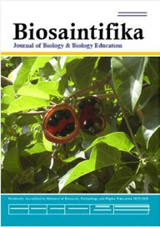
Biosaintifika 11 (3) (2019) 296-303
Biosaintifika
Journal of Biology & Biology Education

http://journal.unnes.ac.id/nju/index.php/biosaintifika

Secondary Metabolites and Antioxidant Activity of Ethanolic Extract of Faloak (Sterculia quadrifida)

Hory Iramaya Dillak, Elizabeth Betty Elok Kristiani, Sri Kasmiyati

DOI: http://dx.doi.org/10.15294/biosaintifika.v11i3.20736

Faculty of Biology, Universitas Kristen Satya Wacana, Indonesia

History Article

Submitted 22 August 2019
Revised 9 September 2019
Accepted 9 December 2019

Keywords
Sterculia quadrifida; Fla- vonoid; Phenols; Tan-
nin; Antioxidant Activity

Abstract

Faloak (Sterculia quadrifida) is a medicinal plant used by the people of East Nusa Tenggara to treat lumbago, liver dysfunction and to restore the stamina. The re- search aims were to determine the qualitative and quantitative content of flavo- noids, phenols, and tannins, as well as to examine the antioxidant activity of roots, stem barks, leaves, fruits and seeds extracts of faloak plant. Each organ was ex- tracted with ethanol 70% using the maceration method. The qualitative content of bioactive compounds was determined using the phytochemical screening method.

The determination of bioactive compounds concentration was using spectrophoto- metric methods and antioxidant activity was using the DPPH method. The result of phytochemical screening showed that all of the extracts were exhibit phenols com- pounds, but the flavonoids and tannins were only found in roots, barks, leaves, and fruits extracts. The quantitative content of total flavonoids of roots, barks, leaves, fruits, and seeds was 48.09; 62.76; 12.56; 11.91 and 1.55 mg/g, while the phenols
total content were 82.90; 45.37; 3.43; 29.50 and 2.89 mg/g. Tannins total content
were 71.26; 59.64; 10.52; 13.18 and 14.12 mg/g samples respectively. The stem barks and roots extracts showed a very strong antioxidant activity, while leaves, fruits, and seeds extracts belong to the strong category. The potential of faloak as an antioxidant has been widely studied, especially in the stem bark. Studies on the antioxidant activity of roots, leaves, fruits, and seeds can provide new information about the benefits of phaloac plants as a source of natural antioxidants.
How to Cite
Dillak, H., Kristiani, E., & Kasmiyati, S. (2019). Secondary Metabolites and Anti- oxidant Activity of Ethanolic Extract of Faloak (Sterculia quadrifida). Biosaintifika: Journal of Biology & Biology Education, 11(3), 296-303.

 Correspondence Author:
Jl. Diponegoro 52-60 Salatiga, 50711 E-mail: betty.elok@uksw.edu
p-ISSN 2085-191X e-ISSN 2338-7610

INTRODUCTION

Sterculia quadrifida is an important medici- nal plant, which has been used to cure various ailments by people on the island of Timor, East Nusa Tenggara (NTT) for generations in traditio- nal system of medicine. The plant belongs to the family of Sterculiaceae and is commonly known as faloak. Based on survey of the ethnobotany study, it was reported that the faloak was used by people in Timor Island (NTT) for treatment va- rious ailments such as liver dysfunction (55%), to restore the stamina (13%), to treat lumbago (7%), ulcers (7%), illness waist (6%), malaria (6%), and cleaning/blood-booster (6%) (Siswadi et al., 2016). Ranta et al., (2012) reported that based on the experience of NTT people who consuming bark routinely, it can increase the stamina (reduce fatigue for heavy workers), liver disfunction, ul- cer, typhus, vaginal discharge, shedding debris af- ter giving birth, and menstrual decay. In addition, it was also reported that faloak leaves are used by Aboriginal people in Australia to treat wounds, skin complaints, eye aches, and stings (Akter et al., 2016). Although the faloak has been widely used in traditional medicine, however, research and scientific evidence about the characteristics and activities of faloak as a source of natural ing- redients for medicines are still very limited.
The faloak can be used in traditional me-
dicine because it contains various secondary me- tabolites such as terpenes, alkaloids, flavonoids, phenols, and tannins. The secondary metabolite has been found to have a broad range of thera- peutic properties including antioxidant activities (Alamgir et al., 2014). Flavonoids and tannins are the most abundant phenolic compounds in plants and exhibit various bioactivities mostly due to their antioxidant potential. The plant an- tioxidants have the ability to inhibit or delay oxi- dative damages that caused many degenerative diseases (Ojha et al., 2018). Antioxidants can be used to protect the body from free radicals which cause pathological conditions such as neurodege- nerative diseases and cardiovascular conditions. The antioxidant also can destroy and neutralize free radicals that damage biomolecules such as proteins, lipoproteins and DNA in the body as triggers for degenerative diseases such as arthri- tis, cataracts, liver, and diabetes. Degenerative diseases occur because of an increase in free ra- dicals in the body while antioxidants in the body are unable to centralize it (Filberth et al., 2014; Sembiring et al., 2017). In order to prevent this condition, exogenous antioxidants or additional antioxidants are needed to supply the lack of an-
tioxidants in the body in their function to neut- ralize or destroy free radicals by inhibiting the initiation and propagation of oxidation chains. Faloak has the potential as antioxidant agents to prevent degenerative diseases such as diabetes, cancer, hepatitis, immunogenic, typhus, vaginal discharge, etc.
The antioxidant activities of several Ster- culia species that have been studied are S. foeti- da (Mannivanan et al., 2011), S. villosa (Haque et al., 2014), S. quadrifida (Rollando & Monica, 2017; Soeharto &Tenda, 2018; Saragih & Siswa- di, 2019), S. setigera (Taha & Mudawi, 2018), S. tragacantha (Sayuti et al., 2018), S. apetala (Mos- ca et al., 2018), S. nobilis (Zhang et al., 2018), S. populifolia (Khairi et al., 2018), and S. oblongata (Murningsih et al., 2019). Part of the plant is one of the factors that affect the yield of extracts and the content of secondary metabolites. Faloak bark is the most widely used in traditional me- dicine. Research on faloak that has been widely reported is also related to the potential of stem bark as an antibacterial (Tenda et al., 2017), anti- fungal (Ranta et al., 2012), antitumor (Rollando & Prillianti 2017), antiviral (Dean et al., 2019), and antioxidant agent (Saefudin et al., 2013; Rol- lando & Monica, 2017).
Faloak stem bark is reported to have antio- xidant activity with IC₅₀ of 91.72% (Saefudin et al., 2013) and 45.63 µg/ml (Rollando & Monica, 2017), and both are classified in very strong an- tioxidant activity. The other part of faloak plant that have been investigated for their antioxidant activity is leaf, with IC₅₀ of 69.19% (Saefudin et al., 2013) and 4.96 µg/ml (Saragih & Siswadi, 2019), classified as strong antioxidant activity. In addition to the stem bark and leaf of faloak, the other parts can be investigated for their secondary metabolite content and biological activity, espe- cially as a source of antioxidants. The study on secondary metabolites and the antioxidant activi- ty of roots, leaves, fruits, and seeds are expected to provide new information about the benefits of faloak plant. In addition, it also can support the use of faloak as natural antioxidant source. The research aims were to determine the qualitative and quantitative content of flavonoids, phenols, and tannins, as well as to examine the antioxidant activity of roots, barks, leaves, fruits and seeds ex- tracts of faloak plant.

METHODS

The research was conducted for 3-months starting from June-September at the Biology Che- mistry and Molecular Biology Laboratory, Satya

Wacana Christian University. The steps in this research included sample preparation and extrac- tion with ethanolic solvents. Then, next step was phytochemical screening and the determination of secondary metabolites from flavonoids, phe- nols and tannins quantitatively followed by antio- xidant activity measurement.

Sample collection and Preparation
S. quadrifida was collected from Kolobolon Village, Lobalain District, Rote Ndao Regency, Nusa Tenggara Timur, Indonesia. The organs used were root, stem bark, leave, fruit and seed. The samples were washed in tap water, air dried in shade, and dried using the oven (Memmert V 30) at 30OC for 4-5 days. The samples were grin- ded using a blender (Philip HR1538) and mace- rated using ethanol 70% two times. All superna- tants were concentrated using a rotary evaporator (Rotavapor RE 100 Pro) with a vacuum pump (China 51089).

Qualitative analysis of bioactive compounds
Analysis of flavonoid compounds
0.05 g extract was dissolved in 4-5 drops of concentrated HCl. The positive test results for flavon were indicated by the formation of red or red purple color, while the positive test results for flavonon were indicated by the formation of orange color.

Analysis of phenolic compounds
0.05 g of extract was shaken strongly with 10 ml of chloroform. Then, 10 ml of distilled water was added to the solution and, allowed to form two layers, chloroform and water. After the layers formed, iron (III) chloride was added to the test tube. The positive test results for phenol were indicated by the formation of green and purple color.

Analysis of condensed tannin compounds
0.05 g of extract was dissolved in 10 ml of methanol until the extract was completely submerged. Then 2-3 drops of iron (III) chloride solution were added. The positive test results for condensed tannins were indicated by the formati- on of bluish black or green color.

Quantitative analysis of bioactive compounds
Total Flavonoids Content
Total flavonoids analysis was conducted using aluminum chloride method (John et al., 2014). The concentration series of quercetin used were 20.0; 40.0; 60.0; 80.0; and 100.0 µg/ ml. Using 10 ml volumetric flask, 1 ml sample or
quercetin and 0.30 ml of 5% NaNO₂ were mixed and incubated for 5 minutes. The mixture was ad- ded with 0.3 ml of 10% aluminum chloride hyd- rate and incubated for 5 minutes. After that, the mixture was added with 2.0 ml of NaOH 1 M and distilled water to exactly 10 ml. The absor- bance of mixture was measured at 510 nm wave- length using UV-Vis spectrophotometer (Hitachi UV mini 1240). Quercetin were used as flavonoid standard. The conversion of absorbance to con- centration was using the equation QE = c (V / m) where QE is flavonoid total concentration of the quercetin standard curve (mg/ l), v is volu- me of extract (l), and m is extract weight (g). The determination of flavonoid total concentration in sample was based on linear regression equation quercetin.

Total Phenols Content
Total phenols analysis was conducted using folin-ciocalteu method (John et al., 2014). The concentration series of gallic acid were 100.0; 200.0; 300.0; 400.0; and 500.0. 10 ml of Na2CO3
7% and distilled water exactly 25 ml and incu- bated for 90 minutes. The absorbance of mixture was measured at 550 nm wavelength using UV- Vis spectrophotometer (Hitachi UV mini 1240) and Gallic acid were used as phenolic standard. The conversion of absorbance to concentration was using the equation GAE = c (V/m) where c is phenolic total concentration of the gallic acid standard curve (mg/l), v is volume of extract (l) and m = extract weight (g). The determination of total concentration in sample was based on gallic acid linear regression equation.

Total Tannins Content
Total Tannins analysis was conducted using folin-ciocalteu method (Tambe & Bham- bar, 2014). The concentration series of gallic acid were 20.0; 40.0; 60.0; 0; 80.0; and 100.0 µg/ml. Using 10 ml volumetric flask, 0.1 ml sample or gallic acid, 7.5 ml distilled water and 0,5 ml of fo- lin-ciocalteu reagent were mixed. Then the mix- ture was added with 1 ml of Na2C03 35% and 10
ml distilled water and incubated for 30 minutes.
The absorbance of mixture was measured at 725 nm wavelength using UV-Vis spectrophotome- ter (Hitachi UV mini 1240) and Gallic acid were used as tannin standard. The conversion of ab- sorbance to concentration was using the equation GAE = c (V/m) where c is tannin total concent- ration of the standard curve of gallic acid (mg/l), v is volume of extract (l) and m = extract weight (g). The determination of total tannin concent- ration in sample was based on gallic acid linear

regression equation.

Antioxidant Activity
The antioxidant activity was conducted using DPPH (1,1-difenyl-2-picrylhydrazyl) met-
to identify the types of compounds contained in the plant sample studied (Maryono et al., 2015).

Table 1. Results of Phytochemical Screening

Test Compound

hod (Gomes de Melo et al., 2010). Each extract
Organs

Flavonoids Phenolics Tannins

was re-dissolved using ethanol 96%. The con- centration series of sample were 10.0; 15.0; 20.0;
Root | ++ | +++ | +++
Stem bark | ++ | +++ | +++
Leave | ++ | ++ | +
Fruit | ++ | ++ | +
Seed | + | + | -

25,0; 50.0; and 100.0 µg/ml. The concentration
series of ascorbic acid used were 5.0; 10.0; 15.0;
20.0; 25.0; and 50 µg/ml. 3.5 ml sample was ad- ded with 0.5 ml DPPH 4 mM and incubated for 30 minutes in the dark room. The calculation of antioxidant activity was using the equation antio-

xidant activity (%) = (( A_blank – A_sample)/A_blank) x 100%, where a blank is absorbance of 0.4 mM of DPPH while a sample is absorbance 4 mM of
DPPH after the treatment. The IC₅₀ value was de- termined based on the linear regression equation of each sample. The IC50 value was used to ca- tegorize the antioxidant activity (Armala, 2009).

Data Analysis
Data of total flavonoids, phenols, tannins and antioxidant activity were analysed using Microsoft Excel and reported as mean ± standard deviation of triplicate determination.

RESULTS AND DISCUSSION

Qualitative analysis of bioactive compounds
Determination of secondary metabolite compounds in plants qualitatively can be done through phytochemical screening on the five ex- tracts. The results of phytochemical screening can be seen in Table 1.
The test results showed that the faloak sample from Rote Island was positively contai- ning various secondary metabolites, such as fla- vonoids, phenols and tannins which can act as antioxidant agents. Determination of secondary metabolite compounds in plants qualitatively can be done through phytochemical screening of each extract. Phytochemical screening was carried out
Ethanol was used as a solvent to extract se- condary metabolites contained in faloak because it is a universal solvent which could extract both polar and non-polar compounds. Flavonoids and phenols are compounds that tend to be polar be- cause their -OH group, so that both compounds will be extracted using ethanol in the extraction process. Tannin is a water-soluble phenolic com- pound and tends to be polar so it can also be ex- tracted by ethanol. Munte et al., (2015) suggest that ethanol which has a polarity index of 5.2 can dissolve all organic components in extract both polar or non-polar compounds such as flavo- noids, tannins, alkaloids, saponins, and steroids.

The determination of total Flavonoid, Phenols and Tannins Content
The five ethanol extracts of faloak plants showed that all extracts had varying levels of fla- vonoids, phenols, and tannins (Table 2).
Based on the the results in Table 2, it shows that the highest total flavonoid content was found in stem barks extract (62.76 mg/g), while the lowest was in seeds extract (1.55 mg/g). In leave and fruit, total flavonoid was in the range of 11-12 mg/g. The high level of flavonoids on the stem barks appeared from the dominance of red pigment in the extract. The extract of leaves, fruits, and seeds did not produce striking color in- dicated that the content of flavonoid compounds

Table 2. The total content of flavonoids, phenols, and tannins in ethanolic extract
Compounds in plant organs

Sample
Roots | 48.09 ± 12.47 | 82.90 ± 2.50 | 71.26 ± 10.21
Stem barks | 62.76 ± 4.84 | 45.37 ± 3.82 | 59.64 ± 9.64
Leaves | 12.56 ± 1.28 | 3.43 ± 1.44 | 10.52 ± 3.61
Fruits | 11.91 ± 1.11 | 29.50 ± 9.01 | 13.18 ± 1.53
Seeds | 1.55 ± 1.44 | 2.89 ± 1.40 | 14.12 ± 5.29

S. quadrifida (mg /g Sample) Flavonoids Phenols Tannins

was small and there were other compounds that were more dominant. Raharjo (2013) explained that flavonoid compound has a role to produce yellow, blue, purple and red color in plants. Se- veral studies have shown that the highest level of flavonoids in faloak is in the stem bark (Siswadi, 2015; Munawaroh et al., 2018).
Tannins are members of secondary me- tabolites of a group of phenolic compounds. The results of this study indicate the roots have highest phenol and tannin. The highest phenols (82.90 mg/g) and tannins (71.26 mg/g) were found in the roots while the smallest phenols were in the seeds (2.89 mg/g) and tannins were in the leaves (10.52 mg/g). The presence of tannin is functioned as a protective agent against infec- tion by herbivorous attacks (Furlan et al., 2011). Faloak habitat in dry land is in accordance with the conditions of the NTT region, this affects the pressure high enough on the faloak roots so that the presence of tannin on the roots can cope with environmental stresses due to drought. Andriani et al., (2015) explained that the presence of tan- nin in the extract is thought to be related to the benefits of tannin as a poison for herbivores.

The antioxidant activity
The ability of the extract to inhibit the oxidation process was shown with the IC₅₀ value (Inhibitory Concentration 50%). IC₅₀ value is the extract concentration needed to reduce 50% of free radical activity. Result of antioxidant activi- ty measurement of each test extract using DPPH method is presented in table 3.

Table 3. The antioxidant activity and characteris- tics based on IC50 values.

respectively. Leaf, fruit and seed extracts had IC₅₀ values of 52.59 ± 0.75, 61.36 ± 0.37, and 76.62 ±
0.32 µg / ml, respectively. In the antioxidant pro- cess, the antioxidant agent give a hydrogen atom to DDPH radicals and causes the change in color of DPPH from purple to yellow. The smaller the value of IC₅₀, the greater the antioxidant ability. The results indicate that the antioxidant content of the leaves, fruits and seeds extracts is lower than in the roots and bark. Based on IC₅₀ values, the antioxidant activity of root and stem bark ex- tract is classified as very strong while leaves, fruit and seed extract were strong. The antioxidant ac- tivity of faloak barks extract with an IC₅₀ value of 45.63±1.47 µg/ml which was classified as very high had also been reported previously by Rollan- do & Monica (2017).
The IC50 value of the five tested faloak ex- tracts (roots, bark, leaves, fruit, and seeds) was
lower than the IC₅₀ value of ascorbic acid of 6.60 µg / ml, which was also determined in this study. These results indicate that pure ascorbic acid has higher antioxidant activity than the five extracts of faloak. The higher antioxidant activity of as- corbic acid compared to faloak extract was due to the higher purity of ascorbic acid compound compared to the five crude extracts of faloak te- sted. To increase the antioxidant activity of the five faloak extracts, it is necessary to purify ac- tive compounds that play an important role as antioxidants such as flavonoids, phenolics, and tannins.
The result in Tables 2 and 3 showed that there is a relationship between flavonoid, pheno- lic and tannin levels with antioxidant ability. It ap- pears that the three compounds play a role in the antioxidant activity of a substance. It is supported

Extracts IC₅₀
Value (µg/
Antioxidant
*)
by Costa- A et al., (2014), Baba & Malik (2015),
and Ahmed et al., (2017) statement that flavo-

ml) Characteristic

Roots 20.55 ± 0.42 Very Strong Stem barks 14.17 ± 0.55 Very Strong Leaves 52.59 ± 0.75 Strong
Fruits 61.36 ± 0.37 Strong
Seeds 76.62 ± 0.32 Strong

Note: *) Very strong if IC50 value is < 50 µg/ml, Strong if IC₅₀ value is 51-100 µg/ml, Moderate if IC50 value is 101-150 µg/ml, Weak if IC50 value is
> 150 µg/ml (Armala, 2009)

The result in Table 3 shows that all of the organs of faloak have the potential to be used as antioxidant agents. The extracts of roots and barks have high antioxidant content because IC₅₀ values were 20.55 ± 0.42 and 14.17 ± 0.55 µg/ml,
noids, phenols, and tannins were compounds that are thought to act as an antioxidant. Flavonoid is the largest group of phenolic compounds possess many biological activities such as antioxidant, an- tiulcer, anti-arthritic, antiangiogenic, anticancer, anti-mutagenic, etc. Flavonoids are particularly beneficial, acting as antioxidants and giving pro- tection against cardiovascular disease, cancer and degenerative diseases (John et al., 2014). Tannins are active compounds of secondary metabolites that are known to have several properties, namely as astringent, antibacterial, antioxidant and anti- diarrhea (Kumari & Jain 2012; Sangi et al., 2012; Maisetta et al., 2019).
The antioxidant activity of flavonoids, phenols and tannins contained in the sample is caused by the ability of bioactive compounds

from these three compounds in contribute hyd- rogen atoms to DPPH so that the free radicals of DPPH are reduced and their form becomes more stable (Behera et al., 2009; Santoso et al., 2017; Priska et al., 2019). In this study, the total of the three compounds found in the roots was about 200 µg/ml while in the stem was about 160 µg/ml but the antioxidant ability of the stem was greater than the root. This is due to the flavonoid com- pounds generally have more -OH groups than phenolic compounds. The activity of antioxidant agents in reducing free radicals of oxidant com- pounds is influenced by the amount and position of hydrogen in molecules (Prasonto et al., 2017; Sulistyaningtyas & Wilson, 2018). The results of this study as scientific evidence about the habits of the people of NTT to consume faloak stem bark to cure hepatitis. It also gives scientific evi- dence that bioactive compounds from the extract of roots, stem bark, leaves, and seed faloak can be used as antioxidant agents.

CONCLUSION

The extracts of roots, barks, leaves, fruits, and seeds of faloak were exhibit the phenols com- pounds, but the flavonoids and tannins were only found in roots, barks, leaves, and fruits extracts on phytochemical screening. The highest total flavonoid content was found in stem barks extract (62.76± 4.84 mg/g), while the lowest was in seeds extract (1.55± 1.44 mg/g). The highest phenols (82.90±2.50 mg/g) and tannins (71.26±10.21 mg/g) compound content were found in the roots while the smallest phenols were in the seeds (2.89 mg/g) and tannins were found in leaves (10.52±3.61 mg/g). Based on IC50 values, the antioxidant activity of root and stem bark of fa- loak extract was classified as very strong (IC50 value < 50 µg/ml), while the leaves, fruit and seed extract were classified as strong (IC50 value 51- 100 µg/ml). Faloak plant has the opportunity to be used as an antioxidant agent.

REFERENCES

Ahmed, Z. B., Yousfi, M., Viaene, J., Dejaegher, B., De- meyer, K., Mangelings, D., & Heyden,
Y.V. (2017). Seasonal, Gender, and Regional in Varition Total Phenolic, Flavonoid, Condensed Tannins Content and in Antioxidant Properties from Pistacia atlantic Ssp. Leaves. Pharmaceutical Biology, 55(1), 1185-1194.
Akter, K., Barnes, E. C., Brophy, J.J., Harrington, D., Elders, C.Y., Vemulpad, S.R., & Jamie, J.F. (2016). Phytochemical Profile and Antibacte- rial and Antioxidant activities of Medicinal
Plant Used By Aboriginal People of New South Wales, Australia. Hindawi Publishing Corporation. http://dx.doi.org/10.1155/2016/4683059.
Alamgir, A. N. M., Rahman, A., & Rahman, M. (2014). Secondary Metabolites and Antioxi- dant Activity of the Crude Leaf Extract of Bacopa monniera (L.) Pennel. and Coccinia grandis (L.) J. Voigt. Journal of Pharmacognosy and Phytochemistry,39(1), 226-230.
Andriani, Y., Ramli, N.M., Syamsumir, D.F., Kaas- sim, M.N.I., Jaafar, J., Aziz, N.A., Marlina, L., Musa, N.S., & Mohamad, H. (2015). Phyto- chemical Analysis, Antioxidant, Antibacterial and Cytoxicity Properties of Keys and Kores Part of Pandanus Tectorius Fruits. Arabian Jour- nal Chemistry, 11,1-9.
Armala, M. (2009). Antioxidant Power of the Water Extract from Kenikir Herbal Extract (Cosmos caudalus H.B.K) and TLC Profile. Thesis: Fac- ulty of Pharmacy, Indonesian Islamic Univer- sity. Yogyakarta.
Baba, S. A., & Malik, S. A. (2015). Determination of total phenolic and flavonoid content, antimi- crobial and antioxidant activity of a root ex- tract of Arisaema jacquemontii Blume. Journal of Taibah University for Science, 9(4), 449–454. https://doi.org/10.1016/j.jtusci.2014.11.001
Behera, B.C., Verma. N., Sonone. A., & Makhija, U. (2009). Optimization of Culture Conditions for Lichen Usnea ghattensis G. Awasthi to Increase Biomass and Antioxidant Metabolite Produc- tion. Food Technol. Biotechnol. 47 (1), 7–12.
Costa-A d.S.., Teodoro, A. F. P., Alves, R. d. B. d, N.,
Braga, L. R., Ribeiro, I. F., Silva, J. P., Quin- tana, L.G., & Burle, M. L. (2014). Total pheno- lics, flavonoids, tannins and antioxidant activity of lima beans conserved in a Brazilian Gene- bank. Ciência Rural, 45(2), 335–341. https:// doi.org/10.1590/0103-8478cr20140030
Dean, M., Handajani, R., & Khotib, J. (2019). Faloak (Sterculia quadrifida R.Br) Stem Bark Extract Inhibits Hepatitis C Virus JFH1. Oriental Jour- nal of Chemistry, 35(1), 430–435. https://doi. org/10.13005/ojc/350155
Filberth, Koleangan, H. S. J., Runtuwene, M. R. J., &
Kamu, V. S. (2014). Determination of Antioxi- dant Activity Based on IC50 Value of Methanol Extract and Partition Result Fraction on Yaki Areca Seed Skin (Areca vestiaria Giseke). Journal MIPA, 3(2), 149. https://doi.org/10.35799/ jm.3.2.2014.6002
Furlan,C.M., Motta, L.B., & Santos, D.Y.A.C.d.S. (2011). Tannins: What Do They Represent In the Plant Life?. Tannins: Types, Food Containing, and Nutrition, 1, 251-263.
Gomes de Melo, J., De Sousa Araújo, T. A., Thijan Nobre de Almeida e Castro, V., Lyra de Vas- concelos Cabral, D., Do Desterro Rodrigues, M., Carneiro do Nascimento, S., & De Albu- querque, U. P. (2010). Antiproliferative Activ- ity, Antioxidant Capacity and Tannin Content in Plants of Semi-Arid Northeastern Brazil.

Molecules, 15(12), 8534–8542. https://doi. org/10.3390/molecules15128534
Haque1,S.S., Rashid,Md.M.O., Prodhan, Md.A., Noor, S., & Das, A (2014). In vitro evaluation of antimicrobial, cytotoxic and antioxidant ac- tivities of Crude methanolic extract and other fractions of Sterculia villosa bar. Journal Aplied Pharmaceutical Siences, 4(3).
John, B., T, S. C., Satheesh George, & REDDY, V. R.
K. (2014). Total Phenolics and Flavonoids In Selected Medicinal Plants From Kerala. In- ternational Journal Pharmacy and Pharmaceutical Pharmacy, 6(1), 3.
Khairi, N.,As’ad,s., Djawad, K., & Alam, G. (2018). The Determination of Antioxidant Activity and Sunblock Sterculia Populia Extract-Based Cream. Pharmaceutical and Biomedical Research, 4(1), 20-26.
Kumari, M, & Jain, S. (2012). Tannins: An Nutrient With Possitive Effect To Manage Diabetes. Re- search Journal of Research Sciences, 1 (12), 1-8.
Maisetta, G., Batoni, G., Caboni, P., Esin, S., Rinaldi,
A. C., & Zucca, P. (2019). Tannin profile, an- tioxidant properties, and antimicrobial activity of extracts from two Mediterranean species of parasitic plant Cytinus. BMC Complementary and Alternative Medicine, 19(1), 82. https://doi. org/10.1186/s12906-019-2487-7.
Mannivannan, E., Kothai, R., Arul, B., & Rajaram,
S. (2011). Invitro Antioxidant Properties of Sterculia foetida Linn. Research Journal of Phar- maceutical, Biological and Chemical Sciences, 2(3), 43-52.
Maryono., Muharram., & Salempa.P. (2015). The Phy- tochemical Screening of Cloroform Fraction From Leaves of Lantana camara Linn. Journal Chemica, 16(1), 84-90.
Mosca, F., Hidalgo, G.I., Villasante, J., & Almajano,
M.P. (2018). Continuous or Batch Solid-Liquid Extraction of Antioxidant Compounds from Seeds of Sterculia apetala Plant and Kinetic Re- lease Study. Journal Molecules, 23,1-12.
Munawaroh, R., Siswadi, S., Setyowati, E.P., Mur- wanti, R., & Hertiani., T., (2018). Correlation between total flavonoid levels and phagocytic activity of the fractions of the ethanol extract of Faloak bark (Sterculia quadrifida, R.Br) as a whole invitro. Traditional medicine Journal, 23 (1), 47-55.
Munte, L., Runtuwene, M. R., & Citraningtyas, G. (2015). (Eupatorium triplinerve Vahl.). Antioxi- dant Activity of Prasman Leaf Extract (Eupa- torium triplinerve Vahl.). Pharmacon, Scientific Journal of Pharmacy. 4 (3), 41-50.
Murningsih, T., Prastiwi., Liana., & Fathoni, A. (2019). TLC profiling and antioxidant activity of phenolic compound from Sterculia oblongata bark extract. Nusantara Biosiences, 11(1), 44-48.
Prasonto, D., Riyanti, E., & Gartika, M. (2017). Anti- oxidant Activity Test of Garlic Extract (Allium Sativum). ODONTO : Dental Journal, 4(2), 122. https://doi.org/10.30659/odj.4.2.122-128
Priska, M., Peni, N., & Carvallo, L. (2019). Phyto- chemical Screening and Antioxidant Effetive- ness of Galic (Allium Sativum) from Timor Islan. Biosaintifika: Journal of Biology & Biol- ogy Education, 11(1), 1-7. DOI: http://dx.doi. org/10.15294/biosaintifika.v11i1.1731
Ranta, F., Nawawi, D. S., Pribadi, E. S., & Syafii, W. (2012). Antioxidant Activity of Faloak Ex- tractive Substances (Sterculia comosa Wallich). Science and Technology of Tropical Wood,10(1), 6.
Raharjo, T.J. (2013). Natural Chemistry (Mold 1), 111-
113. Yogyakarta: Learning Library.
Rollando, & Monica Eva. (2017). Antioxidant Activity Test and Determination of Total Phenolic Con- tent of Water Fraction of Methanol Extract of Faloak Stem Bark. Jurnal Permata Indonesia, 8(2),12-25.
Rollando, R., & Prilianti, K. R. (2017). Ethyl Acetic Fraction Of Faloak Stone Skin (Sterculia quadri- fida, R.Br) Inducing Apoptosis And Cell Cycle In T47d Breast Cancer Cells. Journal of Phar- maceutical Sciences and Community, 14(1), 1–14. https://doi.org/10.24071/jpsc.141557.
Saefudin, S., Marusin., & Chairul. (2013). Antioxidant Activity in Six Types of Sterculiaceae Plants. Forest Products Research Journal, 31 (2): 103-109.
Sangi, M. S., Momuat, L. I., & Kumaunang, M. (2012). Toxicity Test and Phytochemical Screening of Grain Flour. Scientific Journal of Science, 12(2), 8.
Santoso, B., Anggraeni, R. N., Aulia, P.M.R, Suhendi, A., Hanwar.D., Haryoto & Utami, W. (2017 February 18). 5 th: Ethanol Antioxidant Activ- ity and Kepel (Stelechocarpusburahol / Blume Hook & Thomson) bark fraction using DPPH and Cuprac methods. Urecol Proceeding, UAD Yogyakarta.
Saragih, G.S., & Siswadi, S. (2019). Antioxidant Activ- ity of Plant Parts Extracts from Sterculia quadri- fida R.BR. Asian Journal of Pharmaceutical and Clinical Research,12(7), 14-148.
Sayuti, M., Supriatna, I., B.I., Hismayasari, Budi- adyani, I.G.A., Yani, A., Saidin., & Asma, S. (2018). Antioxidant Potentials And Fatty Acid Composition Of Extracts Sterculia Tragacantha Lindl. Leaves From Raja Ampat West Papua Province Indonesia. International Research Jour- nal Of Pharmacy, 9(10), 58-63.
Sembiring, E. N., Elya, B., & Sauriasari, R. (2017). Phytochemical Screening, Total Flavonoid and Total Phenolic Content and Antioxidant Activ- ity of Different Parts of Caesalpinia bonduc (L.) Roxb. Pharmacognosy Journal, 10(1), 123–127. https://doi.org/10.5530/pj.2018.1.22
Siswadi. (2015). Total Extracts and Total Flavonoids of Stem Bark Faloak tree (Sterculia quadrifida R.Br.) In Several Diameter and Strata Classes Height of Place to Grow. Postgraduate Thesis of the Faculty of Forestry UGM. Yogyakarta.
Siswadi, S., Raharjo, A.S., Pujiono, E., & Rianawati,
H. (2016). Utilization of Faloak Bark (Stercu- lia quadrifida R.Br.) As Herbal Medicinal Raw

Material on Timor Island. Savana biodiversity of Nusa Tenggara. Presented at the National Semi- nar, Kupang.
Soeharto, F.R., & Tenda, P.E. (2018). Antioxidant Activity of Instant Faloak (Sterculia quadrifida R.Br.) From Kupang-East Nusa Tenggara by The Use DPPH (1,1-difenyl-2-picrylhydrazyl) Free Radical. Health Polythecnic 01 Ministry of Health in Kupang. Presented at the Interna- tional Conferences, Kupang.
Sulistyaningtyas, A. R., & Wilson, W. (2018). The Po- tential of Liquid Tofu Waste in Increasing Anti- oxidant Activity of Robusta Green Coffee. Bio- saintifika: Journal of Biology & Biology Education, 10(2), 356–361. https://doi.org/10.15294/bio- saintifika.v10i2.12268
Taha, N.M.M., & Mudawi, B.M. (2018). Antioxidant and Cytotoxic Activities of Sterculia setigera Del. American Journal of Research Communica- tion, 6(5):41-49.
Tambe, V. D., & Bhambar, R. S. (2014). Estimation of Total Phenol, Tannin, Alkaloid & Flavonoid in Hibiscus Tiliaceus Linn. Wood Extracts. Research And Reviews: Journal Of Pharmacognosy And Phytochemistry. 2(4), 7.
Tenda, P.E., Lenggu, M.Y., & Ngale. M.S. (2017). An- tibacterial Activity Test of Ethanol Extract of Faloak Tree Skin (Sterculia sp.) On Staphylococ- cus Aureus Bacteria. Journal Info Kesehatan,15(1), 227-239. Homepage:http: //Journal Poltekes Kupang.ac.id/index.php/infokes.
Ojha, S., Raj, A., Roy, A., & Roy, S. (2018). Extraction of Total Phenolics, Flavonoids and Tannins from Paederia foetida L. Leaves and their Rela- tion with Antioxidant Activity. Pharmacogn, 10(3), 541-547.
Zhang, J-J., Li Y., Lin, S-J., & Li, H-B. (2018). Green
Extraction of Natural Antioxidants from the Sterculia nobilis Fruit Waste and Analysis of Phenolic Proﬁle. Journal Molecules, 23, 1-14.

UJI AKTIVITAS ANTIOKSIDAN EKSTRAK ETANOL KLIKA FALOAK
(Sterculia quadrifida R.Br) DENGAN METODE DPPH (2,2-diphenyl-1-picrylhydrazyl)

Astuti Amin, Jeanny Wunas, Yuniven Merina Anin

Sekolah Tinggi Ilmu Farmasi Makassar
Jalan Perintis Kemerdekaan Km.13,7 Daya - Makassar 90242 amin.astuti@gmail.com

ABSTRAK
Telah dilakukan penelitian uji aktivitas antioksidan ekstrak etanol klika faloak dengan metode DPPH (2,2- diphenyl-1-picrylhydrazyl). Tujuan dari penelitian ini adalah untuk menentukan aktivitas antioksidan ekstrak etanol kulit batang faloak terhadap radikal bebas DPPH berdasarkan nilai IC50. Klika faloak diekstraksi secara maserasi dengan menggunakan pelarut etanol dan dibuat dalam 5 seri konsentrasi yaitu 20 ppm, 40 ppm, 60 ppm, 80 ppm dan 100 ppm. Ekstrak diuji terhadap DPPH (2,2-diphenyl-1-picrihidrazyl) sebagai radikal bebas dan diukur pada panjang gelombang 516 nm dengan absorbansi 0,640 menggunakan spektrofotometer UV-Vis. Kemampuan antioksidan diukur sebagai penurunan absorbansi larutan DPPH setelah penambahan ekstrak. Hasil penelitian menunjukkan ekstrak etanol klika faloak (S. quadrifida R.Br) mempunyai aktivitas antioksidan kuat dengan nilai IC50 4, 8101 ppm dan vitamin C sebagai kontrol positif mempunyai aktivitas antioksidan kuat dengan nilai IC50 3,4873 ppm. Berdasarkan hasil yang diperoleh dapat disimpulkan bahwa ekstrak etanol klika faloak (S. quadrifida R.Br) memiliki aktivitas antioksidan yang lebih lemah dibandingkan dengan vitamin C sebagai kontrol positif.

Kata kunci : Antioksidan, klika faloak (Sterculia quadrifida R.Br), metode DPPH (2,2-diphenyl-1-picrylhydrazyl)

- PENDAHULUAN
A. Latar Belakang
Radikal bebas (free radical) adalah suatu senyawa atau molekul yang mengandung satu atau lebih elektron tidak berpasangan pada orbital luarnya. Adanya elektron yang tidak berpasangan menyebabkan senyawa tersebut sangat reaktif mencari pasangan dengan cara menyerang dan mengikat elektron molekul yang berada disekitarnya. Akibatnya yaitu gangguan fungsi sel, kerusakan struktur sel, molekul termodifikasi yang tidak dapat dikenali oleh sistem imun, dan bahkan mutasi. Semua bentuk gangguan tersebut dapat memicu munculnya berbagai penyakit seperti penyakit degeneratif hingga kanker. Oleh sebab itu, tubuh kita memerlukan suatu substansi penting, yakni antioksidan yang dapat melindungi tubuh dari serangan radikal bebas dan meredam dampak negatifnya (Winarsi, 2007).
Antioksidan merupakan senyawa yang dapat menghambat reaksi oksidasi, dengan mengikat radikal bebas dan molekul yang sangat reaktif. Akibatnya, kerusakan sel dapat dihambat (Winarsi, 2007). Berdasarkan sumbernya, antioksidan dapat digolongkan menjadi 2 jenis yaitu antioksidan alami dan antioksidan sintesis. Namun adanya kekhawatiran terhadap efek samping antioksidan sintetik menjadikan antioksidan alami sebagai alternatif yang terpilih (Trilaksani, 2003).
Berdasarkan penelitian Atta-Ur-Rahman (2001), senyawa-senyawa yang mempunyai potensi sebagai antioksidan umumnya merupakan senyawa flavonoid, fenolat dan alkaloid. Senyawa flavonoid dan polifenolat bersifat antioksidan, antidiabetes, antikanker, antiseptik dan antiinflamasi, sedangkan alkaloid mempunyai sifat antineoplastik yang juga ampuh menghambat pertumbuhan sel-sel kanker.
Salah satu tanaman yang memiliki potensi sebagai antioksidan alami adalah Faloak (S. quadrifida R.Br). Faloak merupakan salah satu tanaman yang tumbuh di provinsi Nusa Tenggara Timur (NTT). Bagian pohon Faloak yang sering digunakan adalah kulit batang (klika). Oleh masyarakat NTT, klika Faloak dipercaya dapat menyembuhkan berbagai penyakit seperti hepatitis, diabetes dan gangguan pencernaan. Klika Faloak mengandung senyawa antioksidan alami yaitu flavonoid dan senyawa fenolik yang mampu melindungi tubuh dari serangan radikal bebas (Siswadi et al, 2013). Adanya kandungan zat aktif tersebut maka diperlukan suatu kajian mengenai aktivitas antioksidan dari klika Faloak.
Pada penelitian ini dilakukan pengujian aktivitas antioksidan ekstrak etanol klika faloak (S. quadrifida R.Br) dengan metode DPPH (2,2- diphenyl-1-picrylhydrazyl). Metode DPPH merupakan suatu metode untuk menentukan aktivitas antioksidan dalam sampel dengan melihat

kemampuannya dalam menangkal radikal bebas senyawa 2,2-diphenyl-1-picrylhydrazyl.
Penelitian ini bertujuan untuk menentukan aktivitas antioksidan ekstrak etanol klika Faloak terhadap radikal bebas DPPH berdasarkan nilai IC50.

- METODE PENELITIAN
- Alat dan bahan
Alat yang digunakan adalah bejana maserasi, cawan porselin, gelas piala, labu tentukur 10 ml, 25 ml, 50 ml dan 100 ml, beaker gelas, erlenmeyer, vial, pipet mikro, pipet volume, pipet tetes, neraca analitik, tissue, alumunium foil, sendok tanduk, batang pengaduk dan spektrofotometer UV-VIS.
Bahan yang digunakan diantaranya adalah klika faloak, etanol 70%, etanol pro analisis, DPPH (2,2 diphenyl-1-picrylhydrazil) dan Vitamin C

- Penyiapan sampel
Sampel klika faloak yang diperoleh disortasi basah lalu dicuci. Sampel kemudian dirajang dan dikeringkan dengan cara diangin-anginkan kemudian dilakukan sortasi kering dan diserbukkan.

- Ekstraksi
Sampel ditimbang sebanyak 250 gram dimaserasi dan diekstraksi dengan 1,75 liter etanol 70% selama 5 hari sambil sesekali diaduk kemudian disaring. Ampas dari hasil ekstraksi, diremaserasi selama 5 hari. Ekstrak cair yang diperoleh dikumpulkan dan diuapkan hingga diperoleh ekstrak kental.

- Uji pendahuluan golongan flavonoid
1 g ekstrak ditambah 5 ml n-heksan dan 5 ml air, dikocok dalam corong pisah. Dibiarkan beberapa saat hingga fase air dan n-heksan memisah kemudian pisahkan fase air dan fase n-heksan. Fase air ditambah 5 ml metanol, dikocok dalam corong pisah dan diambil lapisan metanol dan ditambah 0,5 ml HCl pekat dan serbuk Magnesium. Positif flavonoid jika terbentuk warna merah ungu atau jingga. Fase n- heksan ditambah 0,5 ml HCl pekat, dipanaskan, positif jika terbentuk warna merah.

- Uji Aktivitas Antioksidan
Ekstrak dilarutkan dalam etanol p.a dan dibuat dalam berbagai konsentrasi yaitu 20, 40, 60,
80, dan 100 ppm sebanyak masing-masing 4 ml. Ke dalam masing-masing larutan ditambahkan 1 ml larutan DPPH 0,4 mM dan diinkubasi pada selama 30 menit selanjutnya diukur pada panjang gelombang
516 nm. Sebagai blanko digunakan etanol p.a dan DPPH 0,4 mM mM. Untuk pembanding digunakan Vitamin C murni (konsentrasi 2, 3, 4, 5 dan 6 ppm.
Perhitungan persen aktivitas antioksidan DPPH digunakan rumus sebagai berikut
Aktivitas antioksidan (%) =
(A blanko – A sampel)
A blanko x 100% A blanko = serapan radikal DPPH 0,4 mM
A sampel = serapan radikal DPPH 0,4 mM setelah diberi perlakuan sampel.
Aktivitas antioksidan peredaman radikal bebas DPPH ekstrak etanol klika faloak serta vitamin C dianalisis dan masing-masing dihitung harga IC50 nya melalui analisis probit. Selanjutnya, hasil analisis probit dibandingkan dengan tingkat kekuatan antioksidan (Jun et al, 2003).

- HASIL DAN PEMBAHASAN
Klika faloak yang dipanen dibersihkan dan dirajang kemudian diekstraksi dengan metode maserasi. Metode ini digunakan karena metode ini merupakan metode dingin sehingga dapat mencegah kemungkinan rusaknya zat aktif akibat pemanasan selain itu metode ini memiliki kelebihan yaitu cara pengerjaan dan alat yang digunakan sederhana.
Pelarut yang digunakan dalam ekstraksi yaitu etanol 70% karena flavonoid merupakan senyawa yang larut dalam pelarut polar seperti etanol. Selain itu berdasarkan penelitian terhadap kandungan total fenolik dan aktivitas antioksidan dari ekstrak klika Ziziphus mucronata Willd. Subsp. yang dilakukan oleh Olajuyigbe et al (2011) menunjukkan bahwa ekstrak dengan pelarut etanol memiliki nilai kandungan total fenolik dan flavonoid serta aktivitas antioksidan tertinggi dibanding ekstrak dengan pelarut aseton.
Ekstrak cair klika setelah dipekatkan diperoleh ekstrak kental sebanyak 24,7232 gram dengan persentase rendamen sebesar 9,89%. Hasil ekstraksi kemudian di uji kandungan kimia flavonoid dan didapatkan hasil positif yang ditandai dengan terbentuknya warna jingga.
Pengukuran aktivitas antioksidan sampel dilakukan pada panjang gelombang 516 nm yang merupakan panjang gelombang maksimum DPPH.
Adanya aktivitas antioksidan dari sampel mengakibatkan terjadinya perubahan warna pada larutan DPPH dalam metanol yang semula berwarna ungu pekat menjadi kuning pucat (Molyneux, 2004).
Tiap konsentrasi yang diperoleh kemudian diukur pada spektrofotometer UV-Vis dengan Vitamin C murni sebagai pembanding (kontrol positif). Aktivitas antioksidan ditunjukkan dengan nilai IC50 (Inhibitory Concentration 50%). Nilai IC50 merupakan nilai konsentrasi antioksidan untuk meredam 50% aktivitas radikal bebas.
Uji aktivitas antioksidan atau penghambatan terhadap radikal bebas menggunakan metode DPPH

menunjukkan bahwa ekstrak etanol klika faloak (S. quadrifida R. Br) memiliki aktivitas antioksidan.
Hasil pengujian aktivitas antioksidan dapat dilihat pada gambar 1 dan gambar 2.
100

80

60

40

20

0
0 20 40 60 80 100 120
Konsentrasi (ppm)
Aktivitas peredaman (%)

y = 0,196x + 68,20 R² = 0,978

Gambar 1. Hubungan konsentrasi ekstrak etanol klika faloak dengan persen peredaman
100

80

60

40

20
y = 20,60x - 12,63 R² = 0,997
0
2
3
4
5
6
Konsentrasi (ppm)
Aktivitas peredaman (%)

Gambar 2. Hubungan konsentrasi Vitamin C murni dengan persen peredaman

Berdasarkan analisis data menggunakan anilisis probit diperoleh nilai IC50 ekstrak etanol klika faloak sebesar 4, 8101 ppm dan Vitamin C murni sebagai pembanding mempunyai IC50 sebesar 3,8279 ppm. Nilai IC50 yang semakin kecil menunjukan aktivitas antioksidan pada bahan yang diuji semakin besar (Molyneux, 2004). Nilai IC50 ekstrak etanol klika faloak lebih besar dari nilai IC50 Vitamin C murni. Hal ini menunjukkan bahwa daya antioksidan ekstrak etanol klika faloak lebih lemah dibandingkan antioksidan Vitamin C murni. Hal ini dapat disebabkan karena Vitamin C merupakan senyawa yang sangat murni sedangkan ekstrak etanol klika faloak masih merupakan ekstrak kasar bukan senyawa murni atau isolat.
Senyawa yang dicurigai memiliki aktivitas antioksidan pada ekstrak klika faloak adalah
flavonoid dan senyawa fenolik. Menurut Kahkonen et al (1999) senyawa fenolik telah dilaporkan mempunyai aktivitas antioksidan karena sifat reduksinya. Flavonoid dapat beraksi sebagai antioksidan dengan menangkap radikal bebas melalui pemberian atom hidrogen pada radikal tersebut. Secara umum, kemampuan flavonoid dalam menangkap radikal tergantung dari substitusi gugus hidroksi dan kemampuan stabilisasi dari radikal fenolik melalui ikatan hidrogen atau melalui delokalisasi elektron. Selanjutnya radikal fenoksi flavonoid tersebut distabilkan oleh delokalisasi elektron yang tidak berpasangan di sekitar cincin aromatik. Stabilitas radikal fenoksi flavonoid (reactive oxygen) akan mengurangi kecepatan perambatan (propagasi) autooksidasi reaksi berantai.

- KESIMPULAN
Dari hasil penelitian uji aktivitas antioksidan ekstrak etanol klika faloak (S. quadrifida R.Br) dengan metode DPPH (2,2-diphenyl-1-picryhydrazyl) maka disimpulkan bahwa ekstrak etanol klika faloak (S. quadrifida R. Br) mempunyai aktivitas antioksidan kuat dengan nilai IC50 4,8101 ppm.

DAFTAR REFERENSI
Atta, U.R., M.I., Choudhary, 2001, Bioactive Natural Product a Potential Pharmacopores, A Theory of Memory, Pure appl. Chem, 73, p 555-560

Jun, M.H.Y., J., Fong, X., Wan, C.S., Yang,
C.T., Ho., 2003, Camparison of Antioxidant Activities of Isoflavones Form Kudzu Root (Puerarua labata O), Journal Food Science Institute of Technologist, 68; 2117-2122.

Kahkonen, M., P., et al., 1999, Antioxidant Activity of Plant Extracts Containing Phenolic Compounds, Journal of Agriculture and Food Cemistry, 47; 3954-3962

Molyneux, P., 2004, The Use of The Stable Free Radical Diphenyl picrylhydrazyl (DPPH) for Estimating Antioxidant Activity, Journal of Science and Technology Vol. 26 (2): 211-219

Olajuyigbe, O., P., and Afolayan, J., A., 2011, Phenolic Content and Antioxidant Property of the Bark Extracts of Ziziphus Mucronata Will. Subsp. Mucronata Will, BMC Complementary and Alternative Medicine

Siswadi, S., S.G. dan Rianawati, H., 2013 ‘Potential Distribution and Utilization of Faloak (Sterculia quadrifida R.Br 1844)’, Proceeding International Confrence of Forest and Biodiversity Manado, Editor : Langi. M, Manado Forestry Institute, Manado. p 165

Trilaksani, W., 2003, Antioksidan: Jenis, Sumber, Mekanisme dan Peran terhadap Kesehatan

Winarsi, H., 2007, Antioksidan Alami & Radikal Bebas, Kasinus, Yogyakarta.

SCIENTIA Jurnal Farmasi dan Kesehatan
SCIENTIA
Diterbitkan oleh STIFI Perintis Padang setiap bulan Februari dan Agustus Website : http://www.jurnalscientia.org/index.php/scientia

8 (1) ; 29 – 36, 2018

PENETAPAN KANDUNGAN FENOLIK TOTAL DAN UJI AKTIVITAS ANTIOKSIDAN FRAKSI AIR EKSTRAK METANOL KULIT BATANG FALOAK (STERCULIA QUADRIFIDA R.BR)

Rollando dan Eva Monica
Jurusan Farmasi, Fakultas Sains dan Teknologi, Universitas Ma Chung, Malang, Indonesia
*Email: ro.llando@machung.ac.id

ABSTRAK

Pengujian aktivitas antioksidan fraksi air ekstrak metanolik kulit batang faloak (Sterculia quadrifida R.Br) dilakukan secara kualitatif dan kuantitatif menggunakan senyawa radikal 1,1-diphenyl-2-picrylhydrazyl (DPPH). Prinsip metode DPPH adalah penurunan intensitas absorbansi larutan DPPH yang berbanding lurus dengan kenaikan konsentrasi senyawa antioksidan yang dinyatakan dengan Inhibition Concentration 50 (IC50). Penentuan kandungan fenolik total dilakukan dengan pereaksi Folin-Ciocalteu dengan menggunakan standar baku asam galat. Prinsip metode Folin-Ciocalteu adalah senyawa fenolik teroksidasi oleh reagen Folin-Ciocalteu sehingga larutan uji berwarna biru yang dapat diukur dengan spektrofotometer visibel pada panjang gelombang 750 nm. Kandungan fenolik total dinyatakan dengan massa ekivalen asam galat. Hasil penelitian menunjukkan bahwa fraksi air ekstrak metanolik kulit batang faloak secara kualitiatif mempunyai senyawa antioksidan dan secara kuantitatif mempunyai nilai IC50 sebesar 45,628 ± 1,474 µg/mL yang tergolong dalam antioksidan sangat kuat. Fraksi air ekstrak metanolik kulit batang faloak memiliki kandungan fenolik total sebesar 6,971 ± 0,167 mg ekivalen asam galat per gram fraksi air ekstrak metanol kulit batang faloak.
Kata Kunci : Antioksidan, kulit batang faloak, DPPH, kandungan fenolat total
.

ABSTRACT

The antioxidant activity assay of water fraction of methanolic extract from the bark of faloak (Sterculia quadrifida R.Br) was done qualitatively and quantitatively using a radical compound 1,1-diphenyl-2-picrylhydrazyl (DPPH). The principle of DPPH is a decrease in the intensity of absorbance of DPPH solution is proportional to the increase in the concentration of antioxidant compounds represented by Inhibition Concentration 50 (IC50). Determination of total phenolic content was carried out by the Folin-Ciocalteu reagent using gallic acid as standard. The principle of the Folin-Ciocalteu method is phenolic compounds was oxidized by the Folin-Ciocalteu reagent and gave blue colour that can be measured by visible spectrophotometer at a wavelength of 750 nm. Total phenolic content expressed as equivalent mass of gallic acid. The results showed that qualitatively the water fraction of methanolic extract from faloak stem bark had antioxidant compounds and quantitatively had an IC50 value of 45.628 ± 1.474 μg / mL belonging to a very strong antioxidant. The water fraction of methanolic extract of stem bark faloak has total phenolic content of 6.971 ± 0.167 mg gallic acid equivalents per gram of water fraction.
Keywords : Antioxidants, Faloak bark water fraction, DPPH, total phenolic content

PENDAHULUAN

Radikal bebas adalah atom atau molekul yang tidak stabil dan sangat reaktif. Radikal bebas akan sangat reaktif menyerang molekul-molekul alami tubuh seperti lipoprotein, asam lemak tak jenuh, protein, serta unsur DNA tubuh termasuk karbohidrat (Gaytán-Martínez et al., 2017; Zang et al., 2017).
Reaksi radikal bebas bila tidak dihentikan akan menimbulkan penyakit seperti kanker, jantung, katarak, penuaan dini, serta penyakit degeneratif lainnya. Oleh karena itu, tubuh memerlukan antioksidan yang mampu menangkap radikal bebas tersebut sehingga tidak dapat menginduksi penyakit (Hekimi et al., 2011; Karbowski et al., 2011; Szilvás et al., 2012).
Antioksidan merupakan senyawa yang dapat menangkap radikal bebas dengan cara memberikan elektron (electron donor). Antioksidan sintesis biasa digunakan ke dalam formulasi makanan seperti tert-butyl hydroquinone (tBHQ), butyl hydroxyl anisol (BHA) dan propil galat (PG) mempunyai efektivitas yang tinggi dalam menghambat radikal bebas, akan tetapi dapat menyebabkkan kanker melalui mutasi DNA. Sehingga diperlukan usaha untuk mencari senyawa antioksidan baru yang aman dan efektif (Bagchi et al.,2014; Gharavi et al., 2007).
Masyarakat Nusa Tenggara Timur telah mengenal tumbuhan faloak (Sterculia quadrifida R.Br.) sebagai tumbuhan obat. Secara empiris, air rebusan kulit batang tumbuhan faloak digunakan sebagai obat hepatitis, tifus, maag, dan pemulihan stamina. Melalui uji kualitatif golongan senyawa kimia menyatakan bahwa ekstrak aseton, etil asetat, metanol, dan n-heksana dari kulit batang tumbuhan faloak memiliki senyawa flavonoid, fenolik dan terpenoid (Siswadi et al., 2014).
Senyawa fenol ini diketahui memiliki aktivitas antioksidan (Blum-Silva et al., 2015). Metode yang digunakan untuk menentukan aktivitas antioksidan adalah metode DPPH. Tujuan metode ini adalah untuk meneliti parameter konsentrasi yang ekivalen memberikan 50% efek aktivitas
antioksidan (IC50). Pada penentuan kandungan fenolik total digunakan metode Folin-Ciocalteau. Metode ini umum digunakan sebagai standar penentuan kandungan fenolik total setara massa ekivalen asam galat (Meng et al., 2011).

METODE PENELITIAN

Desain penelitian ini adalah eksperimental laboratorium dengan rancangan penelitian acak lengkap. Kegiatan yang dilakukan adalah pembuatan ekstrak metanol kulit batang faloak (Sterculia quadrifida R.Br), fraksinasi, uji aktivitas antioksidan secara kualitatif, uji aktivitas antioksidan secara kuantitatif, dan penetapan kandungan fenolik total.

Sampling bahan dan determinasi
Bahan baku penelitian diperoleh dari pohon faloak yang tumbuh di kota Kupang dan sekitarnya. Pohon faloak (Sterculia quadrifida R.Br) yang digunakan dalam penelitian ini adalah pohon yang telah berdiameter minimal 30 cm.
Determinasi tanaman faloak dilakukan di Laboratorium Farmakognosi- Fitokimia, Program Studi Farmasi Universitas Ma Chung.

Ekstraksi dan fraksinasi
1 kg kulit batang faloak kering, dibersihkan dan dihaluskan dengan blender. Simplisia yang telah dihaluskan ditimbang sebanyak 30 gram dan dituang kedalam bejana maserasi, ditambah metanol sampai terendam sempurna, dan dicampur homogen. Campuran dimasersi pada suhu ruangan selama dua hari. Filtrat diperoleh melalui penyaringan dan ampas penyaringan diremaserasi dengan metanol secukupnya selama 2 hari dan disaring. Pelarut hasil penyaringan filtrat diuapkan hingga diperoleh ekstrak metanol kulit batang faloak.
Ekstrak metanol kulit batang faloak ditambah 300 mL air hangat dan di ekstraksi cair-cair menggunakan wasbensin dengan perbandingan larutan ekstrak wasbensin (1:1 v/v), kemudian didiamkan hingga terpisah sempurna. Fase air akan berada pada paling bawah, sedangkan fase

washbensin berada pada bagian atas.
Hasil partisi diperoleh dua fraksi, yaitu fraksi wasbensin dan fraksi air. Selanjutnya, fraksi air diekstraksi cair-cair menggunakan etil asetat dengan perbandingan larutan fraksi air-etil asetat (1:1 v/v) sehingga didapat fraksi air dan etil asetat. Fraksi air diuapkan pelarutnya hingga didapat ekstrak kental.

Pembuatan larutan DPPH
Sejumlah DPPH dilarutkan ke dalam metanol p.a sehingga diperoleh larutan DPPH dengan konsentrasi 0,4 mM. Larutan tersebut ditutup dengan alumunium foil dan harus selalu dibuat baru

Pembuatan larutan standar rutin
Pembuatan larutan stok rutin dilakukan dengan menimbang 2,5 mg rutin dan dilarutkan dengan metanol p.a sampai 10,0 mL.
Larutan pembanding dibuat dengan cara 0,5; 1,0; 1,5; 2,5; 3,0 mL larutan stok rutin diambil, kemudian ditambah metanol
p.a sampai 10,0 mL, sehingga diperoleh konsentrasi larutan standar rutin sebesar 12,5; 25,0; 37,5; 50,0; dan 62,5 μg/mL.

Pembuatan larutan uji
Larutan uji untuk aktivitas antioksidan dibuat dengan menimbang 25,0 fraksi air dan di tambahkan metanol p.a sampai 25,0 mL. Sebanyak 1,0; 1,5; 2,0;
2,5; 3,0 mL larutan tersebut, kemudian ditambah metanol p.a sampai 10,0 mL, sehingga diperoleh konsentrasi larutan uji sebesar 100; 150; 200; 250; 300 μg/mL.
Larutan uji untuk penentuan kandungan fenolik total dibuat dengan menimbang 7,5 mg fraksi air dan ditambahkan metanol p.a sampai diperoleh konsentrasi larutan uji sebesar 750,0 µg/mL.

Pembuatan larutan asam galat
Pembuatan larutan asam galat dibuat dengan konsetrasi 500 µg/mL dalam akuades:metanol p.a (1:1). Diambil 1,0; 1,5;
2,0; 2,5; dan 3,0 mL larutan tersebut, kemudian ditambahkan akuades : metanol
p.a (1:1) sampai 10,0 mL.

Uji pendahuluan
Uji pendahuluan senyawa fenolik diakukan dengan cara 0,5 mL larutan uji 750,0 µg/mL dan larutan pembanding asam galat 150,0 µg/mL ditambah 2,5 mL pereaksi fenol Folin-Ciocalteu yang telah diencerkan dengan akuades (1:10 v/v) kedalam tabung reaksi. Diamkan selama 10 menit. Tambahkan 7,5 mL larutan natrium karbonat 1 M. Kemudian amati warna larutan tersebut.
Uji pendahuluan aktivitas antioksidan dilakukan dengan 1 mL larutan DPPH dimasukan ke dalam masing-masing tiga tabung reaksi. Ditambahkan masing- masing dengan 1 mL metanol p.a, larutan pembanding rutin 37,5 μg/mL, dan larutan uji 200,0 μg/mL. Selanjutnya, larutan tersebut ditambahkan dengan 3 mL metanol
p.a. Setelah 30 menit, amati warna pada larutan tersebut.

Penentuan panjang gelombang serapan maksimum
Penentuan panjang gelombang serapan maksimum dilakukan dengan cara pada 3 labu ukur 10 mL, dimasukan masing- masing 0,5; 1,0; 1,5 mL larutan DPPH. Ditambahkan larutan tersebut dengan metanol p.a hingga tanda batas. Diamkan selama OT (operating time). Lakukan scanning panjang gelombang serapan maksimum dengan spektrofotometer visibel pada panjang gelombang 400-600 nm.

Pengukuran aktivitas antioksidan
Estimasi aktivitas antioksidan total larutan uji dilakuakan dengan cara 1 mL larutan DPPH dimasukkan ke dalam tabung reaksi bertutup kemudian ditambah dengan
1 mL larutan pembanding dan uji pada berbagai seri konsentrasi telah dibuat. Selanjutnya larutan tersebut ditambah dengan metanol p.a hingga tanda batas. Larutan tersebut didiamkan selama OT. Diukur abrsorbansi larutan uji dengan spektrofotometer visibel pada panjang gelombang maksimum hasil optimasi. Pengujian dilakukan dengan 5 kali replikasi.

Pengukuran kandungan fenolik total
Estimasi kandungan fenolik total larutan uji dilakukan dengan cara diambil 0,5 mL larutan uji 750 μg/mL, lalu masing- masing dimasukan ke dalam labu takar 10,0 mL dan dilanjutkan sebagaimana perlakuan pada pembuatan kurva baku asam galat. Kandungan fenolik total dinyatakan sebagai gram ekivalen asam galat (mg ekivalen asam galat per g fraksi air). Lakukan 5 kali replikasi.

HASIL DAN PEMBAHASAN

Fraksi air yang diberi reagen Folin- Ciocalteu menunjukan warna biru (gambar 1). Dapat disimpulkan fraksi air ekstak metanol kulit batang faloak mengandung senyawa fenolat.
Fraksi air ekstrak metanol yang memiliki potensi aktivitas antioksidan maka akan bereaksi dengan radikal DPPH yang memiliki elektron yang tidak berpasangan. Ketika elektron menjadi berpasangan oleh keberadaan penangkap radikal bebas, maka absorbansi akan menurun secara stokiometri sesuai jumlah elektron yang diambil (Almoulah et al., 2017).
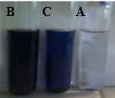
Gambar 1. Uji senyawa fenolik. Blangko (A), fraksi air + Folin Ciocalteu (B), asam galat + Folin Ciocalteu (C)

Keberadaan senyawa antioksidan dapat mengubah warna larutan DPPH dari ungu menjadi kuning. Gambar 2 terlihat adanya penurunan intensitas warna larutan uji fraksi air ekstrak metanol dari warna ungu menjadi warna kuning. Dengan demikian dapat disimpulkan hasil pengujian positif dan didalam fraksi air ekstrak metanol kulit batang faloak terdapat
senyawa yang memiliki aktivitas antioksidan.
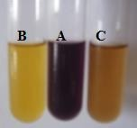
Gambar 2. Uji aktivitas antioksidan.
Blangko (A), fraksi air + DPPH (B), rutin + DPPH (C)

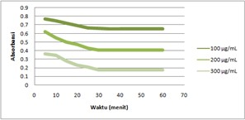
Penentuan OT aktivitas antoksidan pada larutan pembanding dan larutan uji di tiga tingkat konsentrasi, absorbansi stabil pada menit ke-30 hingga menit ke-60. Sehingga pengukuran larutan akan memberikan hasil yang reprodusibel bila diukur antara menit ke-30 sampai menit ke- 60 (gambar 3).

Gambar 3. Grafik penentuan OT rutin Penentuan OT asam galat
menunjukan dari menit ke-10 sampai ke-30 absorbansi senyawa molybdenum blue yang merupakan senyawa hasil reaksi asam galat dengan pereaksi Folin-Ciocalteu terbentuk secara stabil. Dapat disimpulkan bahwa pengukuran absorbansi pada penetapan kadar kandungan fenolat total agar mendapatkan hasil yang reliabel dan valid dilakukan pada menit ke-10 sampai ke-30 (gambar 4).

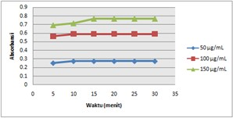
Gambar 4. Grafik Penentuan OT Asam
Galat
Hasil pengukuran tiga konsentrasi larutan DPPH didapatkan hasil panjang gelombang maksimum rata-rata adalah 515,8 nm. Hasil pengukuran tiga konsentrasi asam galat yang sudah direaksikan dengan pereaksi Folin- Ciocalteu didapatkan hasil panjang gelombang maksimum rata-rata adalah 750 nm. Hal ini sesuai dengan panjang gelombang teoritis yaitu 750 nm. Jadi Untuk menentukan kandungan fenolat total menggunakan panjang gelombang 750 nm.

Tabel I. Parameter Validasi
Parameter Validasi | Hasil | Standar (APVMA)
Liniaritas | r = 0,9999 | r = 0,997
Akurasi | Recovery = 93,750 – 120,186% | Recovery = 75 – 125%
Presisi | CV = 1,7701% | CV = 20 %
Spesifisitas | Tidak terdapat serapan penggangu pada λ 500- 900 nm | Tidak terdapat serapan  penggangu pada λ penentuan

Penilaian parameter validasi disajikan pada tabel 1. Linearitas menunjukkan kemampuan metode untuk menghasilkan hasil uji yang secara langsung proporsional dengan konsentrasi analit dalam sampel. Nilai linieritas yang didapat dari hasil pengujian adalah 0,999. Nilai tersebut telah sesuai dengan nilai parameter linieritas yang disayaratkan oleh APVMA yaitu lebih dari 0,997.
Akurasi merupakan analisis kedekatan hasil analisis yang diperoleh dengan menggunakan metode analisis tertentu dengan nilai yang sebenarnya. Berdasarkan ketiga macam konsentrasi yang diuji dalam validasi metode penentuan aktivitas antioksidan, dihasilkan rentang nilai recovery sebesar 93,750–120,186%. Nilai tersebut telah sesuai dengan nilai parameter akurasi yang disayaratkan oleh APVMA yaitu dengan rentang 75-125%.
Presisi dari metode analisis dinyatakan dalam CV (Coeffisien of Variant). Dalam menghitung nilai CV digunakan tiga tingkatan konsentrasi dalam lima kali replikasi. Berdasarkan ketiga macam konsentrasi yang diuji dalam uji aktivitas antioksidan didapatkan nilai CV sebesar 1,7701%. Nilai tersebut telah sesuai dengan nilai parameter presisi yang
disayaratkan oleh APVMA yaitu dengan nilai CV < 20%.
Spesifisitas adalah kemampuan untuk mengukur analit secara tepat dan spesifik dengan adanya komponen- komponen lain dalam matriks sempel seperti ketidakmurnian, produk degradasi dan komponen lain. Hasil scanning larutan pembanding rutin dan larutan uji fraksi air pada rentang gelombang 450-550 nm, menunjukan tidak terdapat serapan pada panjang gelombang 515,8 nm (panjang gelombang deteksi).
Hasil scanning larutan asam galat dan fraksi air ekstrak metanol kulit batang faloak pada rentang gelombang 500-900 nm, tidak terdapat serapan pada panjang gelombang 750 nm (panjang gelombang deteksi). Hal tersebut menunjukan ketika rutin direaksikan dengan radikal DPPH maka yang terdeteksi hanya absorbansi DPPH dari hasil reaksi, sehingga dapat disimpulkan bahwa metode uji aktivitas antioksidan fraksi air memiliki spesisitas yang baik.
Parameter yang digunakan untuk uji aktivitas antioksidan dengan metode DPPH adalah IC50 yaitu konsentrasi senyawa uji yang dibutuhkan untuk mengurangi radikal DPPH sebesar 50%. Nilai IC50 diperoleh dari suatu persamaan regresi linier yang

menyatakan hubungan antara konsentrasi senyawa uji dengan nilai aktivitas antioksidan (Fan et al., 2017). Semakin kecil nilai IC50 senyawa uji, maka semakin poten senyawa uji tersebut sebagai antioksidan (Othman et al., 2012).

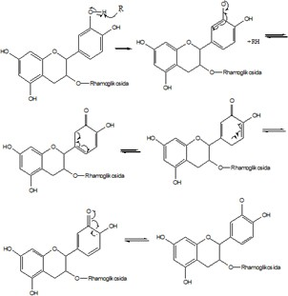
Gambar 5. Mekanisme Penghambatan
Radikal Bebas Oleh Rutin (Zhang et al., 2016)

Reaksi penghambatan radikal bebas DPPH oleh karena adanya rutin ditunjukkan pada gambar 5, dimana radikal bebas DPPH digambarkan sebagai •R. Pada saat penambahan senyawa yang bersifat antioksidan, satu elektron bebas yang
terdapat pada DPPH akan mengikat •H yang berasal dari senyawa antioksidan, sehingga sifat radikal bebas yang dimiliki oleh DPPH akan hilang (Zhang et al., 2016). Hilangnya sifat radikal bebas ini menyebabkan tidak terjadinya delokalisasi elektron dalam molekul DPPH, sehingga warna ungu akan berkurang intensitasnya. Pengurangan intensitas warna ini sebanding dengan jumlah radikal bebas DPPH yang ditangkap oleh senyawa antioksidan (Cruz- Zúñiga et al., 2016).
Rata-rata nilai IC50 rutin sebesar 10,176 ± 0,380 µg/mL, nilai ini menunjukkan bahwa dibutuhkan rutin dengan konsentrasi 10,176 ± 0,380 µg/mL untuk menghasilkan penurunan 50% dari aktivitas DPPH sedangkan nilai IC50 fraksi air sebesar 45,628 ± 1,474 µg/mL, nilai ini menunjukkan bahwa dibutuhkan fraksi air ekstrak metanol kulit batang faloak dengan konsentrasi 45,628 ± 1,474 µg/mL untuk menghasilkan penurunan 50% dari aktivitas DPPH (tabel 2). Berdasarkan nilai IC50, aktivitas antiosidan rutin lebih besar daripada aktivitas antioksidan fraksi air ekstrak metanolik kulit batang faloak, akan tetapi berdasarkan tingkat kekuatan antioksidan, baik rutin maupun fraksi air memiliki aktivitas antioksidan pada tingkat sangat kuat karena IC50 keduanya kurang dari 50 µg/mL.

Tabel II. Hasil Perhitungan IC50 (Cruz-Zúñiga et al., 2016)
Sampel | IC50  (µg/mL) | Tingkata aktivitas antioksidan (nilai IC50) dengan metode DPPH
 |  | Sangat kuat (< 50  µg/mL) | Kuat (50-100  µg/mL) | Sedang (101-150 µg/mL) | Lemah (>150 µg/mL)
Rutin | 10,176 | √
Fraksi air | 45,628 | √

Kandungan fenolik total dinyatakan sebagai gram ekivalen asam galat. Hubungan antara asam galat dan absorbansinya setelah direaksikan dengan pereaksi Folin-Ciocalteu dihitung menggunakan persamaan y = 0,006 x – 0,052; dengan nilai koefisien korelasi, r = 0,9999. Nilai r ini lebih besar r tabel (db =
5; p = 0,05), sebesar 0,878 (Hastie et al.,
2013).
Hasil perhitungan nilai kandungan fenolik total rata-rata pada sampel sebesar 6,971±0,167 mg ekivalen asam galat per gram fraksi air ekstrak metanol kulit batang faloak (tabel 3).

Tabel IV. Hasil Perhitungan Kandungan Fenolik Total
Fraksi air | Kandungan fenolik total (mg ekivalen asam galat  per g fraksi) | x (rata- rata) ± SD
Replikasi 1 | 6,891
Replikasi 2 | 7,267
 |  | 6,971 ±
Replikasi 3 | 6,915 | 0,167
Replikasi 4 | 6,921
Replikasi 5 | 6,861

KESIMPULAN

Nilai aktivitas antioksidan fraksi air ekstrak metanol kulit batang faloak dengan menggunakan radikal bebas DPPH yang dinyatakan sebagai IC50 sebesar (45,628
±1,474 ) µg/mL dan kandungan fenol total pada fraksi air ekstrak metanol kulit batang faloak yang dinyatakan dengan massa ekivalen asam galat sebesar (6,971±0,167) mg ekivalen asam galat per gram fraksi air ekstrak metanol kulit batang faloak.

UCAPAN TERIMAKASIH
Peneliti mengucapkan terimakasih kepada Program Studi Farmasi Universitas Ma Chung atas dukungan yang diberikan selama penelitian ini.

DAFTAR PUSTAKA

Bagchi D, Swaroop A, Preuss HG, Bagchi
M. 2014. Free radical scavenging, antioxidant and cancer chemoprevention by grape seed proanthocyanidin: An overview. Mutat Res Mol Mech Mutagen. Oct;768:69–73.

Blum-Silva CH, Chaves VC, Schenkel EP, Coelho GC, Reginatto FH. 2015. The influence of leaf age on methylxanthines, total phenolic content, and free radical scavenging capacity of Ilex paraguariensis aqueous extracts. Rev Bras Farmacogn. Jan 1;25(1):1–6.

Cruz-Zúñiga JM, Soto-Valdez H, Peralta E, Mendoza-Wilson AM, Robles- Burgueño MR, Auras R, et al. 2016. Development of an antioxidant biomaterial by promoting the deglycosylation of rutin to isoquercetin and quercetin. Food Chem. Aug 1;204:420–6.

Fadl Almoulah N, Voynikov Y, Gevrenova R, Schohn H, Tzanova T, Yagi S, et al. 2017. Antibacterial, antiproliferative and antioxidant activity of leaf extracts of selected Solanaceae species. South Afr J Bot. Sep 1;112:368–74.

Fan J, Feng H, Yu Y, Sun M, Liu Y, Li T, et al. 2017. Antioxidant activities of the polysaccharides of Chuanminshen violaceum. Carbohydr PolymFeb 10;157:629–
36.

Gaytán-Martínez M, Cabrera-Ramírez ÁH, Morales-Sánchez E, Ramírez- Jiménez AK, Cruz-Ramírez J, Campos-Vega R, et al. 2017. Effect of nixtamalization process on the content and composition of phenolic compounds and antioxidant activity of two sorghums varieties. J Cereal Sci. Sep 1;77:1–8.

Gharavi,N,. Haggarty,S., dan El-Kdai, A.O.S., Chemoprotective and carcinogenic Effect of tert- Butylhydroquinone and Its Metabolites. 2007. Current Drug Metabolism.8, 1-7

Hastie T, Tibshirani R, Friedman J. The Elements of Statistical Learning: Data Mining, Inference, and Prediction. 2013. Springer Science & Business Media;. 545 p.

Hekimi S, Lapointe J, Wen Y. Taking a “good” look at free radicals in the aging process. 2011. Trends Cell Biol. Oct 1;21(10):569–76.

Karbowski M, Kurono C, Wozniak M, Ostrowski M, Teranishi M, Nishizawa Y, et al. Free radical– induced megamitochondria formation and apoptosis. 2011. Free Radic Biol Med. Feb 1;26(3):396–409.

Meng J, Fang Y, Zhang A, Chen S, Xu T, Ren Z, et al. Phenolic content and antioxidant capacity of Chinese raisins produced in Xinjiang Province. 2011. Food Res Int. Nov 1;44(9):2830–6.

Othman A, Ismail A, Abdul Ghani N, Adenan I. Antioxidant capacity and phenolic content of cocoa beans. 2012. Food Chem. Jan 1;100(4):1523–30.

Siswadi., Rianawati,H., Saragih,G., dan Hadi, D., The Potency of Faloak's (Sterculia quadrifida R.Br) Active Compunds As Natural Remedy.
2014. Prosiding Seminar International, Kementrian Kehutanan bagian Penelitian dan Pengembangan Huta, Bogor.

Szilvás Á, Blázovics A, Székely G, Dinya E, Fehér J, Mózsik G. Comparative study between the free radicals and tumor markers in patients with gastrointestinal tumors. 2012. J Physiol-Paris. Jan 1;95(1):247–52.

Zhang X, Xu M, Zhang J, Wu L, Liu J, Si J. Identification and evaluation of antioxidant components in the flowers of five Chimonanthus species. 2017. Ind Crops Prod. Aug 1;102:164–72.

Zhang R, Zhang B-L, He T, Yi T, Yang J- P, He B. Increase of rutin antioxidant activity by generating Maillard reaction products with lysine. 2016. Bioorg Med Chem Lett. Jun 1;26(11):2680–4.

Original Article

MFF 2019; 23(1):25-28
Majalah Farmasi dan Farmakologi (p-ISSN 1410-7031)

POTENSI FRAKSI AKTIVITAS ANTIBAKERI DAN ANTIRADIKAL DARI KULIT BATANG FALOAK (Sterculia
quadrifida R.Br)

FX Haryanto Susanto
Program Studi Farmasi, Fakultas Sains dan Teknologi, Universitas Ma Chung, Malang, Jawa Timur

Kata Kunci :
Kulit batang Faloak, aktivitas antibakteri, kandungan fenolat total, aktivitas antioksidan

ABSTRAK
Penduduk Nusa Tenggara Timur memanfaatkan kulit batang tumbuhan Faloak (Sterculia quadrifida R.Br.) sebagai tumbuhan obat untuk mengobati penyakit liver, gastroentritis, dan penambah stamina. Kulit batang Faloak mengandung senyawa fenol, flavonoid, dan terpenoid. Penelitian ini bertujuan menganalisis daya antibakteri dan antioksidan dari fraksi hasil pemisahan ekstrak etanol kulit Faloak. Fraksi 3 menunjukan aktivitas antibakteri yang tinggi (IC50) pada bakteri B. subtilis (90.51 µg/mL), E. coli (80.12 µg/mL), S.aureus (77,87 μg/mL), dan S.thypi (61.23 µg/mL). Uji aktivitas antioksidan menunjukan bahwa fraksi 2 mempunyai aktivitas antioksidan dan kandungan fenolik total yang paling tinggi (34,16 ± 0,76 mg GAE)..

Masuk 26-01-2019
Revisi 30-04-2019
Diterima 30-04-2019

Korespondensi
FX Haryanto Susanto
ro.llando@machung.ac.id

Copyright
© 2019 Majalah Farmasi Farmakologi Fakultas Farmasi · Makassar

Diterbitkan tanggal 30-04-2019

Dapat Diakses Daring Pada: http://journal.unhas.ac.id
/index.php/mff

PENDAHULUAN
Indonesia secara geografis beriklim tropis dengan curah hujan rata-rata tinggi, terkenal memiliki beraneka ragam tumbuhan yang dapat dimanfaatkan untuk kepentingan manusia. Masyarakat Indonesia sejak zaman dahulu telah mengenal tumbuhan yang mempunyai khasiat obat atau menyembuhkan berbagai macam penyakit. Tanaman yang berkhasiat obat tersebut dikenal dengan sebutan tanaman obat tradisional (1). Faloak (Sterculia quadrifida R.Br) secara empiris dikenal sebagai tanaman obat yang banyak digunakan oleh masyarakat didaerah Nusa Tenggara Timur. Masyarakat Timor menggunakan air rebusan bagian kulit dari batang tumbuhan faloak untuk menyembuhkan penyakit hepatitis, gastroentritis, diabetes dan rheumatoid arthritis (2).
Literatur menyebutkan, melalui uji golongan senyawa kimia menyatakan bahwa ekstrak aseton, etil asetat, metanol, dan n-heksana dari kulit batang tumbuhan faloak memiliki senyawa flavonoid, fenolik dan terpenoid (2). Penelitian ini diharapkan dapat memperjelas dan memberikan informasi ilmiah tentang pengaruh ekstrak kulit batang faloak dengan melihat efek antioksidan dan efek antibakteri secara in vitro

METODE PENELITIAN
Alat dan Bahan
Peralatan yang digunakan pada penelitian ini adalah vial, tabung ependorf, autoklaf (AC-300AE, Tiyoda Manufacturing Co. Ltd.), kotak aseptis, cawan petri, ose, plug, lampu Bunsen, shaking incubator, paper disc, microtiter plate 96-well, pinset, mikropipet, blue tip dan yellow tip, inkubator (Sakura, Jepang), oven, dan alat gelas (corong porselen, Erlenmeyer, chamber KLT, corong pisah, gelas ukur, pipet, dan cawan

porselen), lemari es, neraca analitik (BP221S), Laminar Air Flow cabinet (FARRco), vortex (junke & kunkel), spektrofotometer UV-VIS, blender, corong, Buchner, oven, mikropipet 10-1000 µL; 1-
10 mL (Acura 825, Socorex), neraca analitik (Scaltec SBC 22, BP 160P), vacuum rotary evaporator (Junke & Kunkel), waterbath (labo- tech, Heraceus), tabung reaksi bertutup, dan alat- alat gelas yang lazim digunakan di laboratorium analisis (Pyrex-Germany dan Iwaki).
Bahan utama yang digunakan adalah kulit batang faloak, Muller Hinton, NA (Nutrient Agar), dan NB (Nutrient Broth). Mikroba uji berupa Escherichia coli, Staphylococcus aureus, Bacillus subtilis, Salmonella thypi, dan kontrol positif berupa streptomisin. Lempeng silica gel F254 (E. Merck, Jerman), dan Silica gel 60 PF254 untuk digunakan dalam KLT Preparatif. Pelarut ekstraksi (etanol), dan fase gerak untuk pemisahan dan pemurnian aquadest, metanol, n-heksana, kloroform dan etil asetat didapatkan dari E. Merck (Darmstat, Jerman). Hidrogen peroksida, buffer fosfat, potasium ferrisianida, FeCl3.
Prosedur Kerja
Ekstraksi
Kulit batang faloak sebanyak 3 Kg yang telah kering kemudian diserbuk, dilakukan maserasi selama 24 jam dengan menggunakan pelarut etanol 96% (perbandingan serbuk dan etanol 96% (1:3)). Dilakukan pergantian pelarut etanol 96% sebanyak 3 kali. Filtrat diperoleh dengan cara disaring dengan corong Buchner. Seluruh filtrat yang diperoleh diuapkan penyarinya hingga kental dengan evaporator. Bobot ekstrak yang diperoleh adalah 100,7658 g dan rendemen yang diperoleh sebesar 3,35%.

Fraksinasi Ekstrak Etanol secara KLT Preparatif
Fase gerak yang digunakan adalah kloroform: n-butanol: etil asetat dengan perbandingan (3:4:1,5) dalam memisahkan senyawa aktif ekstrak etanol 96%. Fase diam yang digunakan adalah silika gel 60 PF254 khusus preparatif. Selanjutnya dilakukan pemisahan senyawa aktif ekstrak etil asetat menggunakan KLT Preparatif. Kromatogram yang dihasilkan dideteksi dengan sinar tampak, sinar UV254, UV366 dan pereaksi semprot serium sulfat, kemudian ditandai. Bercak yang sudah ditandai masing-masing dikerok dan dikumpulkan, kemudian dilarutkan dengan larutan klorofom:metanol (1:1), disaring, dan dikeringkan
Skrining fraksi aktif
Pengujian menggunakan aktivitas antimikroba dilakukan metode disc diffusion (Kirby-Bauer Test). Mikroba uji yang digunakan E. coli, S. aureus, B. subtilis, S. thypi. Dibuat seri konsentrasi fraksi uji 100; 50; 25; 12,5; dan 6,25 µg/µL. Sebanyak 10 µL senyawa uji dengan lima konsentrasi tersebut diteteskan ke paper disc sehingga jumlah isolat pada setiap paper disc berturut-turut adalah 1000; 500; 250; 125; dan 62,5 µg. Sebelum ditempelkan pada media berisi bakteri uji, paper disc yang berisi senyawa ditunggu sampai kering, yang menandakan pelarutnya sudah menguap. Digunakan kontrol positif 10 µL streptomisin 10 mg/mL dan kontrol pelarut 10 µL etanol absolut steril (harus diuapkan). Kultur bakteri uji diinkubasi pada suhu 37°C selama 18-24 jam, diamati zona hambatan di sekeliling paper disc, dan diperoleh fraksi aktif.
Penentuan Inhibition concentration 50 (IC50) dan Kadar Bunuh Minimum (KBM) Fraksi (Penentuan Potensi Fraksi)
KHM ditentukan dengan metode mikrodilusi. Ke dalam sumur microtiter plate 96-well dimasukkan 50 µL media Muller Hinton, 50 µL suspensi mikroba uji yang telah disesuaikan kekeruhannya dengan standar McFarland 0,5 dan diencerkan (1:10) dan 100 µL fraksi aktif dengan seri konsentrasi 500; 250; 125; 62,5; 31,25; 15,63; 7,81; dan 3,91
µg/mL sehingga konsentrasi akhir larutan adalah 250; 125; 62,5; 31,25; 15,63; 7,81; 3,91; dan 1,96 µg/mL. Sebagai
kontrol fraksi, dimasukkan ke sumuran dengan mencampurkan 100 μL fraksi setiap konsentrasi dan 100 μL media tanpa bakteri, kontrol bakteri uji digunakan sebanyak 200 μL bakteri uji, dan kontrol positif digunakan larutan streptomisin 10 mg/mL sebanyak 100 μL dan bakteri uji sebanyak 100 μL.
Pengamatan dilakukan setelah inkubasi pada suhu 37 oC selama 18-24 jam. Densitas sel dihitung menggunakan instrumen microplate reader dengan pengukuran pada panjang gelombang UV pada 595 nm untuk mendapatkan absorbansi dari sel bakteri yang telah diberi perlakuan senyawa uji dan absorbansi sel bakteri yang tidak diberi perlakuan senyawa uji (kontrol). Nilai IC50 didapatkan dengan membuat grafik antara kadar isolat (absis) dengan persen penghambatan pertumbuhan bakteri (ordinat) dan dianalisis menggunakan metode Litchfield dan Wilcoxon (analisis probit).
Penentuan nilai KBM dilakukan dengan mengambil cairan dari tiap microtiter plate 96-well sebanyak 3 μL lalu digoreskan pada media NA steril tanpa penambahan mikroba dan senyawa uji. Goresan pada media NA yang terlihat jernih setelah inkubasi (suhu 37 oC selama 18-24 jam) ditetapkan sebagai nilai KBM.
Determinasi kandungan fenolat total fraksi
Kandungan fenolat total dari tiap fraksi diestimasi menggunakan reagen Folin-Ciocalteu dengan standar asam galat. Setiap fraksi dilarutkan dalam metanol (2 mg/mL) dan
ditambahakan dengan 500 μL reagen Folin-Ciocalteu (50%), kemudian ditambahkan dengan 2 mL Na2CO3 20%. Volume akhir sebanyak 5 mL dengan ditambah aquadestilata. Campuran didiamkan pada temperatur ruangan selama 20 menit kemudian di tetapkan aborbansinya pada panjang gelombang 765 nm. Prosedur yang sama juga dilakukan pada standar asam galat dengan konsentrasi 15, 30, 45, 60, 75 μg/mL yang telah dilarutkan dalam metanol. Standar asam galat digunakan untuk membuat kurva standar kalibrasi. Diperoleh persamaan kurva baku total fenolik: y = 0.0234x+2.332 with R2 = 0.9998
Uji aktivitas antioksidan dengan metode peroksida
Kemampuan fraksi untuk menangkap hidrogen peroksida dilakukan berdasarkan metode yang disebutkan di dalam literatur (3). Larutan hidrogen peroksida (40 mmol/L) dibuat dengan mengunakan buffer fosfat (50 mmol/L, pH 7,5). Absorbansi hidrogen peroksida diukur pada panjang gelombang 230 nm menggunakan spektrofotometer. Fraksi dilarutkan dalam aquadestilata sehingga diperoleh konsentrasi 2 mg/mL. Larutan kemudian ditambahkan hidrogen peroksida dan ditetapkan absorbansinya pada panjang gelombang 230 nm setelah 10 menit. Larutan kontrol dibuat dengan mencampur buffer fosfat tanpa penambahan hidrogen peroksida. Persentase kemampuan fraksi dalam menangkap hidrogen peroksida dihitung dengan menggunakan persamaan:
Penangkapan H2O2 (%)=[(Ai -At)/Ai]×100
Ai: Absorbansi kontrol, At: Absorbansi sampel
Uji aktivitas antioksidan dengan penurunan reduksi
Potensi reduksi dari fraksi diukur menggunakan metode Oyaiju (4). Setiap fraksi dan standar (2 mg/mL) dalam 1 mL aquadestilata dicampur dengan buffer fosfat (2,5 mL, 0,2 mol/L, pH 6,6) dan potasium ferisianida (2,5 mL, 1% b/v). Setelah itu disetrifugasi selama 10 menit pada 3000 rpm. Ambil lapisan atas larutan (2,5 mL 1% b/v), kemudian dicampur dengan aquadestilata (2,5 mL) dan FeCl3 (0,5 mL, 0,1% b/v). Absorbansi larutan diukur pada panjang gelombang 700 nm menggunakan spektrofotometer.

HASIL DAN PEMBAHASAN
Fraksinasi ekstrak etanol 96% menggunakan metode kromatografi lapis tipis preparatif (KLTP), Kromatogram yang terdeteksi dibawah sinar UV254, UV366 dan deteksi dengan pereaksi serium sulfat kemudian dikelompokan menjadi 5 fraksi seperti yang terlihat pada Gambar 1.

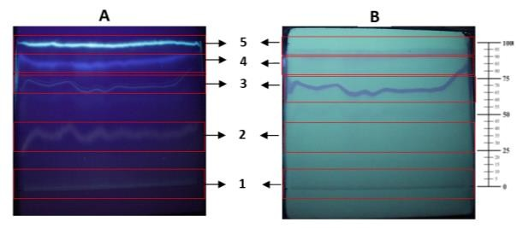

Gambar 1. Profil Kromatogram KLT Preparatif
Keterangan gambar:
Fase diam silica gel 60 PF254 dan fase gerak kloroform: n-butanol : etil asetat (3:4:1,5). Visualisasi pemisahan fraksi secara KLT preparatif, yakni (A) kromatogram di bawah UV366,
(B) UV254 nm. (1) fraksi 1, (2) fraksi 2, (3) fraksi 3, (4) fraksi 4, dan (5) fraksi 5.
Fraksi yang telah dikelompokan kemudian dipisahkan secara hati-hati dengan cara dikerok dan serbuk silika disimpan pada tempat yang khusus sesuai penggolongan fraksi. Serbuk silika dilarutkan dengan kloroform : metanol (1:1) kemudian disaring dengan milipore dan diuapkan hingga kering. Fraksi ditimbang sehingga diperoleh rendemen fraksi dengan cara

membandingkan bobot fraksi terhadap ekstrak etil asetat seperti pada Tabel 1. Fraksi yang diperoleh kemudian diuji aktivitasnya terhadap bakeri uji.
Berdasarkan tabel 2 menunjukan bahwa fraksi 1, 2, dan 3 mempunyai aktivitas yang lebih baik dalam menghambat pertumbuhan bakteri uji dari pada fraksi 4 dan 5. Fraksi 1 menghambat pertumbuhan bakteri S. aureus, B. subtilis, dan
E. coli pada level konsentrasi tertinggi. Fraksi 2 mempunyai aktivitas menghambat pertumbuhan bakteri B. subtilis, E. coli, dan S. thypi tetapi tidak mempunyai aktivitas terhadap pertumbuhan bakteri S.aureus. Fraksi 3 mempunyai aktivitas terhadap bakteri S. aureus, B. subtilis, E. coli, dan S. thypi.
Berdasarkan keseluruhan aktivitas penghambatan pertum- buhan bakteri uji, fraksi 3 mempunyai aktivitas yang lebih besar daripada fraksi 1 dan fraksi 2. Namun, bila dilihat dalam sudut pandang skrining aktivitas antibakteri, maka ketiga fraksi tersebut mempunyai potensi untuk dilakukan uji aktivitas (secara mikrodilusi).
Tabel 2. Hasil Pengamatan Uji Disc Diffusion Fraksi terhadap Bakteri
Uji
Keterangan: ND = not detected (tidak terdeteksi adanya aktivitas)

Tabel 1. R  Fraksi | endem  hRf | en dan hRf Fr  UV 254 | aksi  UV 366 | Serium Sulfat | Rendemen (% b/b)*
1 | 0 | Meredam | Berpendar  biru | Coklat | 5,76
2 | 45 | - | Berpendar  biru | Coklat | 15,60
3 | 74 | Meredam | Berpendar  biru | Coklat | 20,57
4 | 80 | - | Berpendar  biru | Coklat | 19,09
5  Keterangan: | 100  *Dihitung | Meredam  terhadap berat ek | Berpendar  hijau  strak etanol 96% | Coklat  = 20,1123 g | 10,53

 |  | Zona Hambatan Pertumbuhan (mm)
Fraksi | Loading  (µg) | S.  aureus | B.  subtilis | E.  coli | S.  thypi | K (+) | K (-)
 | 62,5 | ND | ND | ND | ND
 | 125 | ND | ND | ND | ND
1 | 250 | ND | ND | 5 | ND | 19 | ND
 | 500 | ND | 2 | 5 | ND
 | 1000 | 5 | 4 | 7 | ND
 | 62,5 | ND | ND | ND | ND
 | 125 | ND | ND | ND | ND
2 | 250 | ND | 2 | ND | 5 | 18 | ND
 | 500 | ND | 3 | 3 | 8
 | 1000 | ND | 5 | 4 | 10
 | 62,5 | 2 | ND | 2 | 4
 | 125 | 2 | 3 | 2 | 6
3 | 250 | 4 | 6 | 2 | 5 | 20 | ND
 | 500 | 5 | 7 | 3 | 9
 | 1000 | 9 | 9 | 7 | 11
 | 62,5 | ND | ND | ND | ND
 | 125 | ND | ND | ND | ND
4 | 250 | ND | ND | ND | ND | 23 | ND
 | 500 | ND | ND | ND | ND
 | 1000 | ND | ND | ND | ND
 | 62,5 | ND | ND | ND | ND
 | 125 | ND | ND | ND | ND
5 | 250 | ND | ND | ND | ND | 17 | ND
 | 500 | ND | ND | ND | ND
 | 1000 | 2 | ND | 3 | ND

Tabel 3 menunjukan bahwa fraksi 3 lebih aktif daripada fraksi 1 dan fraksi 2 pada bakteri uji B. subtilis, E. coli, S. aureus, dan S. typhi. Hal tersebut ditunjukkan dengan menganalisis nilai IC50. Misalnya dalam menghambat pertumbuhan bakteri S. thypi, fraksi 3 memerlukan konsentrasi 77,87 µg/mL dalam menghambat 50% pertumbuhan bakteri daripada fraksi 2 yang memerlukan konsentrasi lebih tinggi yaitu 345,82 µg/mL.
Fraksi 3 mempunyai kemampuan membunuh bakteri atau nilai kadar bunuh minimum yang lebih aktif daripada fraksi 1 dan fraksi 2 terhadap bakteri B. subtilis, E. coli, S. aureus, dan
S. typhi. Misalnya dalam membunuh bakteri E. coli, fraksi 3 dapat membunuh 99,9% bakteri pada konsentrasi 500 µg/mL daripada fraksi 2, yaitu memerlukan dosis yang lebih tinggi dari 500 µg/mL

Tabel 3. Nilai IC50 dan Nilai KBM Fraksi
SENYAWA
BAKTERI | Fraksi 1 |  | Fraksi 2 |  | Fraksi 3
 | IC50  (µg/mL) | KBM  (µg/mL) | IC50  (µg/mL) | KBM  (µg/mL) | IC50  (µg/mL) | KBM  (µg/mL)
B. subtilis | 123,76 | >500 | 125,87 | >500 | 90,51 | 500
E. coli | 132,99 | >500 | 113,76 | >500 | 80,12 | 500
S. aureus | 245,76 | >500 | 345,82 | >500 | 77,87 | 500
S. typhi  Keterangan: N | 334,76  D = not detec | >500  ted (tidak t | 103,65  erdeteksi adan | 500  ya aktivitas) | 61,23 | 500
Tabel 4 menunjukan kandungan fenolik total dengan rentang yang cukup lebar. Nilai bervariasi dari 8,25 – 34,16 mg GAE/g bobot kering fraksi. Kandungan tertinggi terdapat pada fraksi 2 (34,16 ± 0,76 mg GAE) kemudian diikuti oleh fraksi 1 dan
fraksi 3.

Tabel 3. Nilai IC  Fraksi | 50 dan Nilai KBM Fraksi  Kandungan Fenolik Total (mg GAE/g Fraksi)
1 | 20,14 ± 0,87
2 | 34,16 ± 0,76
3 | 18,97 ± 0,23
4 | 8,25 ± 0,16
5  Keterangan: ND = no | 11,35 ± 0,14  t detected (tidak terdeteksi adanya aktivitas)
Gambar 2 menunjukan bahwa aktivitas potensial penangkapan reduksi hidrogen peroksida dari fraksi menunjukan range aktivitas dari 23 – 87%. Aktivitas reduksi dari vitamin C sebesar 93%. Fraksi 2 menunjukan aktivitas paling besar dari semua fraksi, yaitu sebesar 87% kemudian diikuti oleh fraksi 1 sebesar 71%.

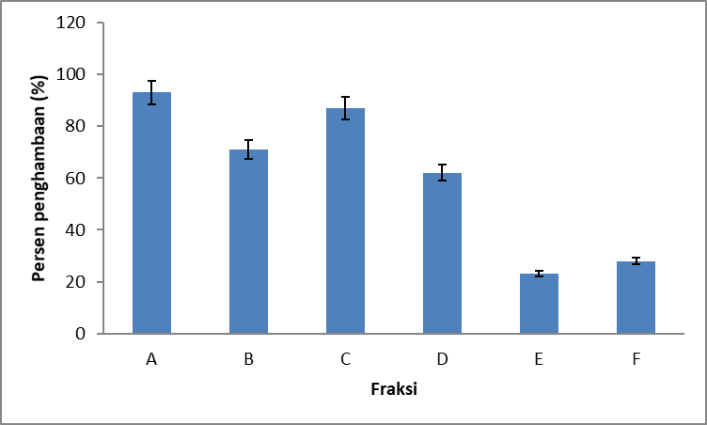

Gambar 2. Aktivitas Penangkapan Hidrogen Peroksida dari Fraksi dan Vitamin C
Keterangan gambar:
A: Vitamin C, B: Fraksi 1, C: Fraksi 2, D: Fraksi 3, E: Fraksi 4, F: Fraksi 5
Kemampuan reduksi pada metode penurunan reduksi diukur dari perubahan ion Fe3+ menjadi Fe2+. Fraksi 1 dan fraksi 2 menunjukan nilai absorbansi yang tinggi yang mengindi- kasikan potensi kemampuan yang besar dalam proses reduksi dan kemampuan mendonor elektron untuk menstabilkan radikal bebas. Gambar 3 menunjukan aktivitas reduksi dari vitamin C sebesar 95% dan fraksi 2 mempunyai aktivitas penurunan reduksi terbesar yaitu 91%.
Uji aktivitas antioksidan menggunakan metode peroksida dan penurunan reduksi menunjukan hasil uji yang konsisten (Gambar 2 dan 3). Fraksi 2 mempunyai kandungan fenolik total terbesar dari semua fraksi (34,16 ± 0,76 mg GAE). Fraksi

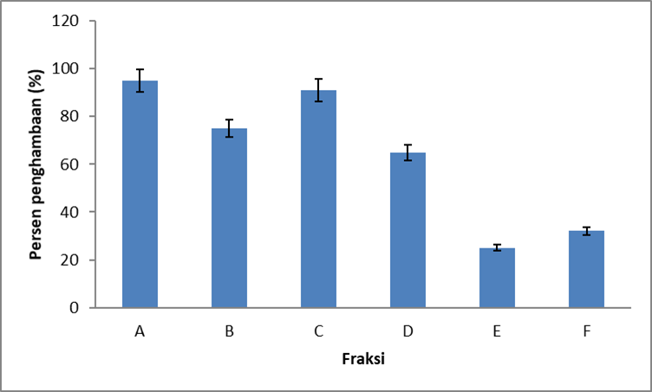KESIMPULAN

Gambar 3. Aktivitas Kemampuan Reduksi dari Fraksi dan Vitamin C
Keterangan gambar:
A: Vitamin C, B: Fraksi 1, C: Fraksi 2, D: Fraksi 3, E: Fraksi 4, F: Fraksi 5
Uji aktivitas antibakteri menunjukan bahwa fraksi 3 mempunyai aktivitas paling tinggi terhadap bakteri uji B. subtilis, E. coli, S. aureus, dan S. typhi. Uji kandungan fenolik total menunjukan fraksi 2 mempunyai kandungan fenolik total terbesar dan mempunyai aktivitas antioksidan tertinggi

DAFTAR PUSTAKA

2 mempunyai aktivitas antioksidan terkuat dari semua fraksi, kemudian diikuti oleh fraksi 1 dan 3. Dari data tersebut menunjukan senyawa fenolik mempunyai peran dalam menurunkan aktifitas radikal bebas. Senyawa fenol mempunyai gugus hidroksi yang mempunyai peran utama dalam menangkap radikal bebas (5). Senyawa fenol dan terpen merupakan senyawa yang bertanggungjawab terhadap penurunan aktivitas peroksidasi lipid (6).

- Thomas, 1993, Tanaman Obat Tradisional I, Penerbit Kanisius, Yogyakarta.
- Siswadi., Rianawati,H., Saragih,G., dan Hadi, D., The Potency of Faloak's (Sterculia quadrifida R.Br ) Active Compunds As Natural Remedy, Prosiding Seminar International, Kementrian Kehutanan bagian Penelitian dan Pengembangan Hutan, Bogor.
- Oyaizu,M. Studies on products of browning reaction: antioxidative activities of browning recation prepared from glucosamine. Jpn J Nutr 1986; 44(6): 307-315.
- Huang,D., Ou,B., Proir,RL. The chemistry behind antioxidant capacity assays. J Agric Food Chem 2005; 53(6): 1841-1856.
- Gulcin I. Antioxidant and antiradical activities of L-carnitine. Life Sci 2006; 78(8): 803-811.
- Ruch,RJ., Cheng,SJ., Klaunig, JE. Prevention of cytotoxicityand inhibition of intercellular communication by antioxidant catechins isolated from Chinese green tea. Carcinogenesis 1989; 10(6): 1003-1008.

Sitasi artikel ini: Susanto HFX. Potensi Fraksi Aktivitas Antibakeri dan Antiradikal dari Kulit Batang Faloak (Sterculia quadrifida R.Br). MFF 2019; 23(1):25-28

See discussions, stats, and author profiles for this publication at: https://www.researchgate.net/publication/344098214

Efek Ekstrak Sterculia quadriﬁda R.Br. Terhadap Kandungan Radikal Bebas Pada Organ Hati Oreochromis niloticus Akibat Pencemaran Logam Berat
Article · October 2015

CITATIONS
0
READS
14

3 authors, including:

Jannes Bastian Selly Universitas Citra Bangsa
7 PUBLICATIONS 2 CITATIONS
A. Abdurrouf
Brawijaya University
44 PUBLICATIONS 226 CITATIONS

SEE PROFILE
SEE PROFILE

Some of the authors of this publication are also working on these related projects:

Spatio-Temporal Changes on Spectra of Hydrothermal System at Arjuno-Welirang Volcano Complex, Indonesia View project

Penentuan Ketebalan Lapisan Polistiren dan Zinc Phthalocyanine (ZnPc) dengan Modifikasi Persamaan Sauerbrey dan Scanning Electron Microscope (SEM) View project

All content following this page was uploaded by Jannes Bastian Selly on 04 September 2020.

The user has requested enhancement of the downloaded file.

NATURAL B, Vol. 3, No. 2, Oktober 2015
175

Efek Ekstrak Sterculia quadrifida R.Br. Terhadap Kandungan Radikal Bebas Pada Organ Hati Oreochromis niloticus Akibat Pencemaran Logam Berat

Jannes Bastian Selly^{1)*}, Abdurrouf²⁾, Unggul P. Juswono²⁾

¹⁾ Program Studi Magister Ilmu Fisika, Jurusan Fisika, Fakultas MIPA, Universitas Brawijaya
²⁾ Jurusan Fisika, Fakultas MIPA, Universitas Brawijaya Diterima 11 Juni 2015, direvisi 26 Agustus 2014
ABSTRAK

Sterculia quadrifida R.Br. dikenal dengan nama faloak, merupakan salah satu tanaman yang pada kulit batangnya terkandung beberapa jenis senyawa antioksidan alami. Penelitian ini menunjukkan bahwa kandungan senyawa antioksidan pada ekstrak faloak, terbukti dapat menurunkan kandungan radikal bebas pada organ hati ikan nila (Oreochromis niloticus) yang tercemar logam Pb, Cd dan Hg. Konsentrasi logam berbanding lurus dengan kandungan radikal bebas pada organ, sedangkan kandungan radikal bebas berbanding terbalik dengan konsentrasi ekstrak faloak yang diberikan. Hasil penelitian menunjukkan bahwa konsentrasi faloak 16,00mg/mL merupakan konsentrasi yang paling efektif dalam menurunkan kandungan radikal bebas pada organ hati ikan nila. Jenis dan kandungan radikal bebas pada organ diidentifikasi dengan pengujian Elektron Spin Resonansi (ESR).

Kata kunci : antioksidan, ESR, logam berat, organ hati ikan nila, radikal bebas.

ABSTRACT

Sterculia quadrifida R.Br. is known with the name of Faloak. It is a plant whose bark has been containing several natural antioxidant compounds. Research shows that antioxidant compounds of Faloak extract can reduce free radicals content in liver organ of nila fish (Oreochromis niloticus) that is contamined by metals such as Pb, Cd and Hg. The concentration of metals is directly proportional with free radicals content of the organ, but free radicals content is inversely proportional with the concentration of faloak extract. Result of research indicates that faloak concentration of 16,00mg/mL is the most effective concentration in reducing free radicals content in liver organ of nila fish. Type and content of free radicals in the organ are identified with Electron Spin Resonance (ESR) test.

Keywords : antioxidant, ESR, heavy metals, liver organ of nila fish, free radicals.

PENDAHULUAN

Atom atau molekul yang memiliki elektron yang tidak berpasangan pada orbit luar disebut sebagai radikal bebas. Radikal bebas atau oksidan, berada dalam kondisi yang tidak stabil dan cenderung untuk melengkapi pasangan elektron dengan cara berikatan dengan atom atau molekul lain [1]. Radikal bebas yang berada dalam tubuh akan berinteraksi dengan
---------------------
*Corresponding author:
E-mail: bastian.jannes04@gmail.com
sel-sel tubuh dan menyebabkan terjadi mutasi sel sehingga mengakibatkan muncul berbagai penyakit hingga kematian [2].
Penelitian terdahulu menjelaskan bahwa teridentifikasi beberapa jenis radikal bebas pada organ ikan nila yang media hidupnya tercemar oleh logam berat jenis Pb, Cd dan Hg [3]. Logam berat menjadi salah satu bahan pencemar perairan yang dapat masuk ke dalam tubuh organisme melalui sistem pernapasan, maupun sistem perncernaan [4]. Hati merupakan organ yang berperan penting dalam proses detoksifikasi berbagai zat racun dalam tubuh, sehingga logam berat dalam tubuh akan

176 Efek Ekstrak Sterculia quadrifida R.Br. Terhadap Kandungan Radikal Bebas Pada Organ Hati
Oreochromis niloticus Akibat Pencemaran Logam Berat

terakumulasi pada organ hati. Akumulasi logam berat akan mengakibatkan terbentuknya radikal bebas dan terjadi stress oksidatif [5].
Antioksidan merupakan senyawa yang digunakan untuk membantu sistem pertahanan tubuh dalam menangkal radikal bebas. Faloak (Sterculia quadrifida R.Br) merupakan salah satu jenis tanaman yang pada kulit batangnya, terkandung senyawa alkaloid, terpenoid, fenol dan flavonoid yang bermanfaat sebagai antioksidan [6].
Dalam tulisan ini akan dipaparkan pengaruh pemberian ekstrak kulit batang faloak, terhadap penurunan kandungan radikal bebas yang teridentifikasi pada organ hati ikan nila yang media hidupnya tercemar oleh logam berat timbal (Pb), kadmium (Cd), dan merkuri (Hg).

METODE PENELITIAN
catu daya sebagai penyedia tegangan, (4) alat pengendali frekuensi ESR, dan (5) amperemeter.
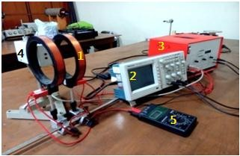
Gambar 1. Rangkaian Peralatan ESR Leybold Heracus

Arus listrik akan menimbulkan medan magnet pada kumparan Helmholtz sehingga menyebabkan terjadi efek Zeeman pada kulit- kulit atom dari sampel uji. Besarnya medan magnet dapat dihitung menggunakan persamaan (1) berikut

3

B = μ ⎛ 4 ⎞ 2 n I

(1)

Sampel pada penelitian ini adalah organ
eks
₀ ⎜ 5 ⎟ r

hati ikan nila lokal yang berumur 1 bulan, ⎝ ⎠

dengan panjang tubuh 8-10 cm dan massa 10- 15 gram. Ikan dibagi dalam kelompok kontrol dan kelompok eksperimen. Pada ke lompok kontrol, ikan dipelihara dalam air yang tercemar oleh logam berat tanpa diberikan ekstrak faloak, sedangkan untuk kelompok eksperimen, setelah ikan dipelihara dalam air yang tercemar logam berat, ikan diberikan ekstrak faloak.
Ikan dipelihara dalam akuarium dengan kepadatan 3 liter air/ekor, selama 14 hari dan diberi pencemar logam Pb, Cd dan Hg dengan 7 variasi konsentrasi yang berbeda. Logam Pb divariasikan konsentrasinya menjadi 0,2 ppm, 0,4 ppm, 0,6 ppm, 0,8 ppm, 1,0 ppm, 1,2 ppm
dan 1,4 ppm. Logam Cd 0,02 ppm; 0,04 ppm;
0,06 ppm, 0,08 ppm, 0,10 ppm, 0,12 ppm dan 0,14ppm. Logam Hg 0,006 ppm, 0,008 ppm, 0,010 ppm, 0,012 ppm, 0,014 ppm, 0,016 ppm
Dimana, μ₀ merupakan tetapan permeabilitas ruang hampa yaitu 1,2566 × 10-6 Vs/Am. Jumlah lilitan (n) dan jari-jari kumparan (r)
pada kumparan Helmholtz masing-masing 320
lilitan dan 6,8 cm. Arus (I) yang dipakai dalam penelitian ini yaitu sebesar 0,295-0,305 A, sehingga besar medan magnet yang ditimbulkan pada kumparan helmoltz berada pada rentang 1,27 × 10-3T – 1,3 × 10-3 T.
Atom atau molekul radikal, memiliki elektron yang tidak berpasangan. Elektron ini akan menyerap energi dari gelombang elektromagnetik dari koil sehingga mengalami eksitasi dan deeksitasi. Proses ini menyebabkan elektron mengalami resonansi dan menimbulkan gelombang sinusoidal. Elektron yang mengalami resonansi dapat dijabarkan dalam persamaan resonansi sebagai berikut

dan 0,018ppm. Setelah 14 hari, organ hati
kemudian diambil dan diidentifikasi kandungan
hf = gμB B
(2)

radikal bebasnya. Logam Pb, Cd dan Hg tidak dapat larut dalam air, sehingga digunakan larutan Pb(NO₃)₂, Cd(NO₃)_{2,} dan Pb(NO₃)₂.
Organ hati yang akan diuji, dimasukkan dalam tabung berukuran 2 cm, kemudian ditempatkan pada koil dan diteliti menggunakan peralatan ESR seperti ditunjukkan dalam Gambar 1. Peralatan ESR yang digunakan merupakan ESR Leybold Heracus yang terdiri dari (1) kumparan Helmholtz, (2) osiloskop, (3)
Rentang frekuensi (f) yang digunakan dalam penelitian ini berkisar antara 22,7 MHz – 75 MHz. Sementara, µ_{B} merupakan konstanta magneton Bohr yaitu 9,273 × 10-24, sedangkan h merupakan konstanta planck yaitu 6,63 × 10⁻³⁴ Ws-2. Sedangkan B merupakan besarnya medan magnet eksternal yang dihitung berdasarkan persamaan (1). Berdasarkan persamaan ini dapat diketahui nilai faktor g dari sampel uji.
Setiap atom atau molekul yang bersifat radikal

Efek Ekstrak Sterculia quadrifida R.Br. Terhadap Kandungan Radikal Bebas Pada Organ Hati
Oreochromis niloticus Akibat Pencemaran Logam Berat
177

memiliki nilai faktor g yang berbeda-beda, sehingga dapat diidentifikasi jenis radikal bebas yang terkandung dalam sampel uji.
Gelombang sinusoidal yang dihasilkan dari
resonansi elektron pada sampel dan gelombang elektromagnetik dari alat, apabila dipadukan akan menghasilkan kurva lissajous yang ditampilkan dalam osiloskop seperti ditunjukkan pada Gambar 2. Kurva lissajous merupakan pemetaan dua buah gelombang sinusoidal dan luas kurva lissajous menggambarkan besarnya amplitudo masing- masing gelombang. Besarnya amplitudo sebanding dengan kuadrat dari intensitas, sehingga luas kurva lissajous dapat dianggap sebagai luas kurva radikal. Semakin besar amplitudo gelombang yang dihasilkan sampel uji, makin besar pula luas kurva radikal, dengan kata lain intensitas radikal juga makin besar. Dalam penelitian ini, perubahan luas kurva lissajous menunjukkan perubahan intensitas atau kandungan radikal bebas.
Ikan yang hidup didalam air tercemar, kemudian dipindahkan ke air bersih, dan dipelihara selama 14 hari sambil diberikan ekstrak faloak. Ekstrak faloak diperoleh dengan melakukan teknik maserasi pada serbuk kulit batang faloak. Berdasarkan penelitian terdahulu pelarut yang mampu menghasilkan ekstrak lebih banyak adalah etanol 96%, oleh karena itu dalam penelitian ini juga digunakan etanol 96% sebagai pelarut. Ekstrak dibagi dalam 7 konsentrasi berbeda yaitu 0,25mg/mL, 0,50mg/mL, 1,00mg/mL, 2,00mg/mL, 4,00mg/mL, 8,00mg/mL dan 16mg/mL. Rentang konsentrasi faloak dipilih dengan mempertimbangkan batas aman konsumsi antioksidan yaitu pada rentang 2,00mg/mL sampai 4,00mg/mL. Dalam Penelitian ini ingin diketahui pengaruh yang ditimbulkan apabila konsentrasi yang diberikan mulai dari konsentrasi yang lebih kecil sampai pada konsentrasi yang lebih besar. Setiap konsentrasi ekstrak dicampurkan pada 100gram pakan ikan. Pakan ikan yang digunakan adalah pakan standar untuk budidaya ikan nila. Pemberian pakan didasarkan pada massa ikan, yaitu 5% dari massa badan ikan, dan diberikan dengan frekuensi 3 kali sehari. Setelah 14 hari organ hati diambil dan diteliti dengan ESR untuk mengetahui pengaruh ekstrak terhadap kandungan radikal bebas.

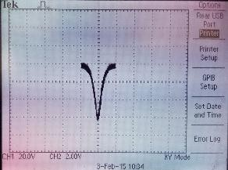
Gambar 2. Kurva lissajous pada osiloskop yang dihasilkan dari kalibrasi radikal DPPH

HASIL DAN PEMBAHASAN

Logam berat yang mencemari air tempat pemeliharaan ikan nila mengakibatkan teridentifikasi beberapa jenis radikal bebas pada organ hati ikan nila. Jenis dan kandungan radikal yang teridentifikasi pada organ hati ikan, bergantung pada jenis logam berat pencemarnya. Berdasarkan perhitungan nilai medan magnet eksternal menggunakan persamaan (1) dan subtitusi nilai tersebut kedalam persamaan (2), maka diperoleh nilai faktor g untuk mengidentifikasi jenis radikal
bebas pada sampel organ hati ikan nila. Identifikasi jenis radikal pada organ hati ikan nilai akibat logam berat Pb, Cd dan Hg ditampilkan dalam Tabel 1.
Berdasarkan data nlai faktor g dapat diidentifikasi bahwa, radikal bebas yang ditimbulkan oleh pencemaran logam Pb adalah radikal superoksida (O₂-), besi (II) sulfida (FeS) dan ion karbondioksida (CO₂-). Logam Cd menimbulkan radikal superoksida (O₂-) dan tembaga (Cu), sedangkan logam Hg menimbulkan radikal superoksida (O₂-).
Radikal yang terbentuk, merupakan dampak dari adanya interaksi antara logam berat, dengan komponen sel, seperti protein, dan lemak. Logam berat yang terkandung pada air, dapat masuk ke dalam sel melalui membran sel. Ketika masuk ke dalam sel, logam akan tertimbun pada membran sel, berikatan dengan protein dan mengakibatkan denaturasi protein [3]. Konsentrasi logam berat pada perairan mengakibatkan terjadi ketidak seimbangan larutan, sehingga terjadi kebocoran elektron. Elektron bebas yang ada dapat berinteraksi dengan molekul di sekitar sehingga terbentuk radikal bebas [3]. Radikal bebas ketika berinteraksi dengan atom atau molekul yang bukan radikal, maka akan terbentuk radikal

178 Efek Ekstrak Sterculia quadrifida R.Br. Terhadap Kandungan Radikal Bebas Pada Organ Hati
Oreochromis niloticus Akibat Pencemaran Logam Berat

baru. Reaksi ini akan berlangsung secara terus menerus hingga terjadi stress oksidatif, dimana jumlah radikal pada tubuh, melebihi jumlah antioksidan penetralisirnya. Keadaan ini dapat mengakibatkan kerusakan sel, hingga kematian [7]. Pemberian ekstrak faloak, terbukti dapat menurunkan kandungan radikal bebas yang terdapat pada organ hati ikan. Pengaruh ekstrak faloak terhadap penurunan kandungan radikal
bebas pada organ hati, ditampilkan dalam plot grafik 2 dimensi dimana sumbu y merupakan luas kurva lissajous yang terbentuk akibat adanya resonansi elektron pada sampel radikal, sedangkan sumbu x merupakan konsentrasi dari masing-masing logam berat pencemar yang divariasikan dalam 7 variasi. Grafik data penelitian ditampilkan dalam Gambar 3a hingga Gambar 3f.

Tabel 1. Identifikasi jenis radikal pada organ hati ikan nila yang tercemar logam berat Pb, Cd dan Hg.
No Logam Berat Medan Magnet Eksternal (B) Faktor g Jenis Radikal
1,29 x 10⁻³ T 2,0346 O₂⁻
1 | Pb | 1,29 x 10⁻³ T | 2,0007 | CO₂⁻
 |  | 1,28 x 10⁻³ T | 1,860 | FeS

2 Cd
1,29 x 10⁻³ T 2,0346 O₂⁻
1,27 x 10⁻³ T 1,997 Cu

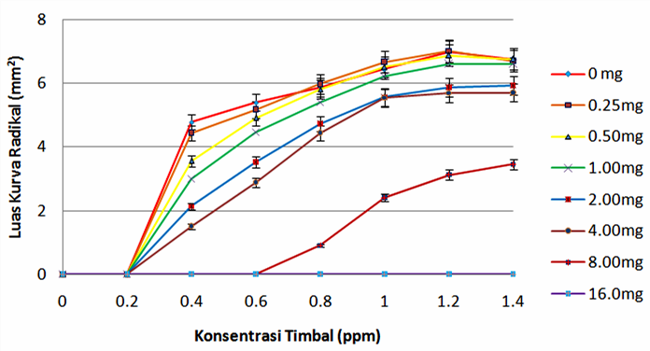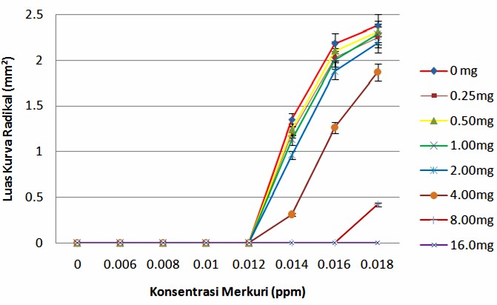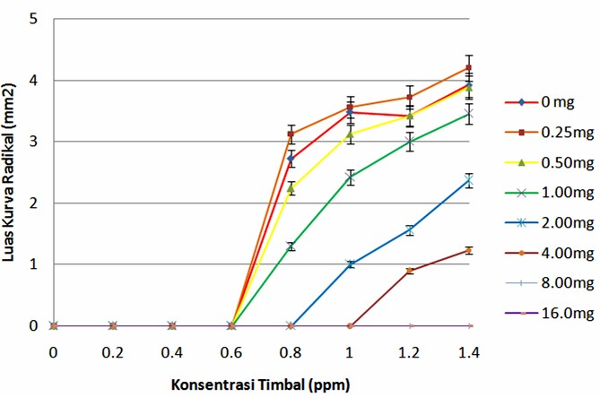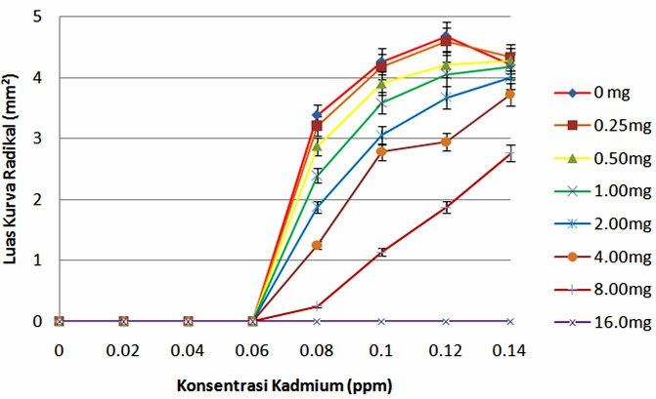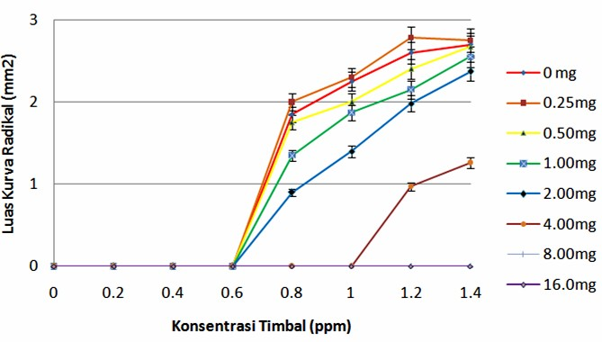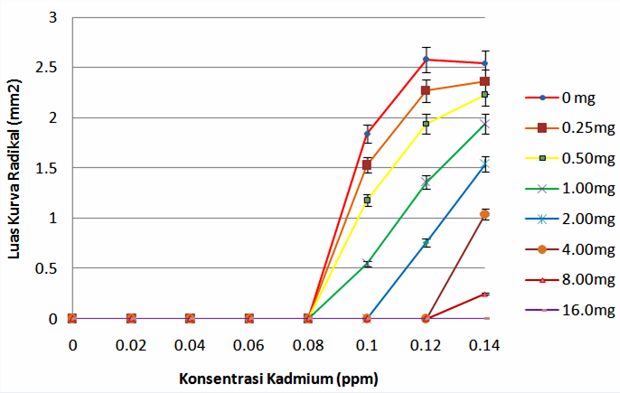3 Hg 1,29 x 10⁻³ T 2,0346 O₂⁻
a
b
c
d
e
f

Gambar 3. Kandungan radikal O2- akibat pencemaran berbagai konsentrasi (a) logam timbal, (b) logam cadmium, dan (c) merkuri; (d) kandungan radikal CO2- dan (e) radikal FeS akibat pencemaran berbagai konsentrasi timbal; (f) radikal Cu akibat pencemaran berabagai konsentrasi logam cadmium; sebelum dan setelah pemberian ekstrak faloak berbagai konsentrasi.

Efek Ekstrak Sterculia quadrifida R.Br. Terhadap Kandungan Radikal Bebas Pada Organ Hati
Oreochromis niloticus Akibat Pencemaran Logam Berat
179

Trend garis pada grafik di setiap gambar mewakili variasi konsentrasi ekstrak faloak yang diberikan. Trend garis pada kelompok kontrol merupakan patokan untuk mengetahui perubahan kandungan radikal yang terjadi pada organ hati ikan nila setelah diberikan ekstrak faloak berbagai konsentrasi.
Berdasarkan grafik pada Gambar 3a-3f terlihat bahwa pada kelompok kontrol, semakin besar konsentrasi logam yang diberikan, makin besar pula luas kurva radikal yang terbentuk. Akan tetapi pada beberapa sampel, terlihat bahwa meskipun konsentrasi pencemar yang diberikan semakin tinggi, kandungan radikal bebas tidak meningkat, bahkan ada juga yang mengalami penurunan. Keadaan merupakan keadaan tunak (steady state). Organ hati pada keadaan tunak, tidak lagi memiliki kemampuan untuk mengakumulasi logam berat, sehingga radikal yang terbentuk cenderung tetap bahkan menurun [3].
Akumulasi logam berat yang semakin banyak, akan memperbesar kemungkinan logam untuk berinteraksi dengan komponen sel, sehingga memperbesar pula kemungkinan terbentuknya radikal bebas. Hati merupakan organ detoksifikasi, dimana zat-zat racun seperti logam berat dalam tubuh akan disalurkan dan diproses. Timbunan logam pada hati memperbesar resiko terbentuknya radikal bebas pada organ ini.
Pemberian ekstrak faloak dengan konsentrasi yang berbeda menyebabkan penurunan kandungan radikal bebas yang berbeda pula. Trend garis yang berada dibawah garis untuk kelompok kontrol menunjukkan bahwa terjadi penurunan kandungan radikal bebas pada konsentrasi ekstrak faloak tersebut. Berdasarkan data yang diperoleh, konsentrasi faloak antara 0,25mg/mL sampai 2,00mg/mL, menunjukkan efek penurunan kandungan radikal bebas yang sangat kecil. Hal ini terlihat dari trend garis pada kelompok ini yang hanya bergeser sedikit di bawah trend garis kelompok kontrol. Konsentrasi yang menunjukkan pergeseran trend garis yang jauh di bawah kelompok kontrol adalah pada konsentrasi ekstrak faloak 4,00 mg/mL sampai dengan 8,00 mg/mL. Untuk konsentrasi yang lebih tinggi yaitu 16,00 mg/mL sudah tidak terbentuk lagi kurva lissajous, sehingga trend garis untuk konsentrasi ini datar pada sumbu y = 0. Pada keadaan ini, dapat diasumsikan bahwa tidak
terkandung radikal bebas pada organ hati ikan nila, karena tidak terjadi lagi resonansi elektron yang menimbulkan kurva lissajous.
Ekstrak faloak mengandung senyawa bioaktif yang berperan sebagai antioksidan yang mampu menangkal radikal bebas. Senyawa-senyawa yang terkandung dalam ekstrak kulit batang faloak ini adalah terpenoid, fenolik alkaloid, fenol dan flavonoid. Terpenoid merupakan senyawa yang terbentuk dari ikatan isoprene (C₅H₈). Isoprene merupakan struktur ikatan dasar pembentuk rantai likopen (C₄₀H₅₈). Likopen memiliki banyak ikatan rangkap yang dapat menyerap energi radikal sehingga mengurangi efek toksik dari radikal bebas [8].
Senyawa fenolik alkaloid, fenol dan flavonoid, masing-masing memiliki gugus fungsi OH dalam struktur kimianya. Fenolik alkaloid dan fenol memiliki 1 gugus, sedangkan flavonoid memiliki 5 gugus. Gugus fungsi OH merupakan gugus fungsi yang berpotensi sebagai pendonor elektron dari senyawa antioksidan, karena gugus ini memiliki ikatan yang lemah. Atom H yang memiliki elektron tunggal berperan sebagai donor untuk melengkapi pasangan elektron pada radikal bebas. Senyawa falvonoid sebagai antioksidan selain berperan dalam donor atom H, juga dapat berperan sebagai radikal scavenger. Mekanisme reaksi radikal scavenger ditunjukkan dalam Gambar 4.
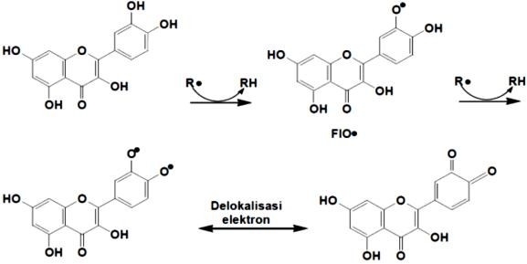
Gambar 4. Mekanisme reaksi radikal scavenger
senyawa flavonoid [9].

Interaksi antara senyawa antioksidan dan radikal akan menghasilkan molekul baru yang lebih stabil dan radikal antioksidan. Radikal antioksidan yang terbentuk bersifat stabil, dan tidak dapat berikatan dengan molekul lain membentuk radikal baru.
Mekanisme donor elektron pada radikal O₂, CO₂-, FeS dan Cu yang terbentuk dalam penelitian ini dapat terjadi dengan reaksi seperti pada Gambar 5.

180 Efek Ekstrak Sterculia quadrifida R.Br. Terhadap Kandungan Radikal Bebas Pada Organ Hati
Oreochromis niloticus Akibat Pencemaran Logam Berat

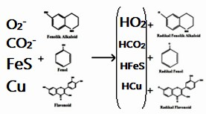
terkandung dalam organ hati ikan nila. Konsentrasi ekstrak faloak yang paling baik dalam menurunkan kandungan radikal bebas pada organ hati adalah 16mg/mL. Hasil reaksi antara antioksidan pada ekstrak dengan radikal bebas menghasilkan molekul baru yang lebih stabil dan tidak berbahaya bagi tubuh.

Gambar 5. Interaksi antara radikal O ⁻, CO ⁻, FeS dan

2 2 UCAPAN TERIMA KASIH

Cu pada organ hati dengan senyawa fenolik alkaloid, fenol dan falvonoid dari ekstrak faloak

Jenis radikal O₂-, CO₂-, dan Cu, merupakan radikal yang membutuhkan donor 1 elektron untuk dapat stabil, sedangkan radikal FeS membutuhkan 2 (dua) elektron. Mekanisme interaksi untuk radikal FeS dapat terjadi dengan senyawa flavonoid melalui mekanisme radikal scavenger, sehingga terbentuk radikal fenoksil yang stabil dan sebuah molekul baru yang lebih stabil
Senyawa flavonoid dapat pula berperan sebagai chelator, karena dapat mengikat logam [10]. Mekanisme pengikatan logam oleh flavonoid ditunjukkan dalam Gambar 6.
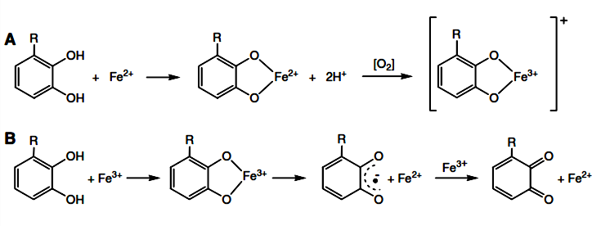
Gambar 6. Interaksi chelator senyawa polifenol dari ekstrak faloak [10]

Chelator memiliki peran yang penting dalam mengikat logam dalam tubuh. Logam Fe dan Cu, selain seagai radikal bebas, juga merupakan sumber pembentukan radikal oksigen reaktif/ reactive oxygen species (ROS). Flavonoid dapat dengan mudah mengikat logam, serta menghasilkan senyawa komplek Fe(II), Fe(III) dan Cu(I) yang lebih stabil[11].

KESIMPULAN

Pencemaran logam Pb, Cd dan Hg mengakibatkan teridentifikasi radikal O₂-, CO₂- Cu dan FeS pada organ hati ikan nila. Ekstrak faloak yang mengandung antioksidan dapat menurunkan kandungan radikal bebas yang

Ucapan terimakasih ditunjukan kepada Direktorat Jendral Pendidikan Tinggi (DIKTI) melalui Beasiswa Pendidikan Pascasarjana Dalam Negeri (BPPDN) yang telah mendanai penelitian ini.

DAFTAR PUSTAKA

- Pala, F.S., & Kymet, T., (2007). Free radicals: Our enemies or friends? Advances in Molecular Biology, (I), 63- 68.
- Syaifudin, M., (2005). Indikator biokimia sel terhadap radiasi pengion. Buletin ALARA 6(3), 125-131.
- Berlianti, N.A., (2014). Studi tentang pengaruh limbah pencemar terhadap kandungan radikal bebas pada organ insang ikan nila (Oreochromis niloticus). Jurnal Natural B, 2(4), 355-359.
- Darmono (2006). Lingkungan Hidup dan Pencemarannya. Jakarta: Universitas Indonesia (UI-Press)
- Siregar, Y.I., Zamri, A., Putra, H., (2012). Penyerapan timbal (Pb) pada sistem organ ikan mas. Jurnal Ilmu Lingkungan. Universitas Riau, Pekanbaru.
- Siswadi, Dani H.S., Grace S.S., and Heny R., (2013). The potency of faloak’s (Sterculia quadrifida R.Br 1844) active compounds as natural remedy. Kupang Forest Research Institute.
- Droge, W. (2002). Free radicals in the physiological control of cell function. Physiol Rev 82:47-95.
- Donuata, P.B. (2014). Pengaruh aparan radiasi gamma dan pemberian ekstrak bagian putih semangka (Citrullus vulgaris Schrad) terhadap kesehatan ginjal pada hewan coba mencit. Jurnal Natural B, 2(4), Oktober 2014.

Efek Ekstrak Sterculia quadrifida R.Br. Terhadap Kandungan Radikal Bebas Pada Organ Hati
Oreochromis niloticus Akibat Pencemaran Logam Berat
181

- Chen, J.W., Zhu, Z.Q., Hu, T.X., Zhu,
D.Y. (2002). Structure-activity relationship of natural flavonoids in hydroxyl radical-scavenging effects. Acta Pharmacol Sin. 2002 Jul: 23(7): 667-72.
- Perron, N.R., & Brumaghim, J.L. (2009). A review of antioxidant mechanism of polyphenol compounds related to iron
binding. Cell Biochemistry and Biophysics, 53(2), 75-100.
- Grazul, M., & Budzisz, E. (2009). Biological activity of metal ions complexes chromones, coumarins and flavones. Coordination Chemistry Reviews, 253, 2588-2598.

View publication stats

